CẢNH SÁT BIỂN VIỆT NAM  BỘ TƯ LỆNH VÙNG CẢNH SÁT BIỂN 3  Tên sáng kiến: “Phần mềm học từ vựng Tiếng Anh chuyên ngành Cảnh sát biển”  Họ và tên: Lê Đình Thành  Cấp bậc: Đại úy  Chức vụ: Thuyền trưởng  Đơn vị: Tàu CSB 9001- Hải đội 322 - Hải đoàn 32  Thành phố Hồ Chí Minh, tháng 10 năm 2026  HỌC VIỆN HẢI QUÂN | CỘNG HÒA XÃ HỘI CHỦ NGHĨA VIỆT NAM

CẢNH SÁT BIỂN VIỆT NAM  BỘ TƯ LỆNH  VÙNG CẢNH SÁT BIỂN 3 | CỘNG HÒA XÃ HỘI CHỦ NGHĨA VIỆT NAM  Độc lập - Tự do - Hạnh phúc
 | Thành phố Hồ Chí Minh, ngày tháng 11 năm 2026

ĐƠN ĐĂNG KÝ SÁNG KIẾN

Tên sáng kiến: “Phần mềm học từ vựng Tiếng Anh chuyên ngành Cảnh sát biển”.
Lĩnh vực: Công nghệ thông tin.
1. Thực trạng công tác học tập, bồi dưỡng Tiếng Anh chuyên ngành trước khi có sáng kiến
Hiện nay, lực lượng Cảnh sát biển đã và đang triển khai nhiều đề án bồi dưỡng Tiếng Anh, đặc biệt là Tiếng Anh chuyên ngành cho các đối tượng. Tuy nhiên, với đặc thù thực hiện nhiều nhiệm vụ đan xen, cường độ huấn luyện cao và liên tục, thời gian học tập và bồi dưỡng Tiếng Anh có hạn, việc học tập Tiếng Anh trở nên bất cập kể cả trực tiếp lẫn trực tuyến.
2. Nội dung giải pháp được công nhận là sáng kiến
Để đảm bảo nâng cao chất lượng tự học Tiếng Anh đặc biệt là Tiếng Anh chuyên ngành, tác giả đề xuất sử dụng phần mềm học tập Tiếng Anh chuyên ngành Cảnh sát biển để học tập, tra cứu từ vựng chuyên ngành mọi lúc mọi nơi một cách nhanh chóng, hiệu quả.
Các chức năng có thể thực hiện được trên phần mềm quản lý khen thưởng bao gồm:
- Tra cứu các từ vựng Tiếng Anh chuyên ngành từ cơ bản đến phức tạp;
- Tự học tập giáo trình Tiếng Anh do Cảnh sát biển soạn thảo;
- Ôn tập từ vựng phục vụ thi kiểm tra;
- Nhắc nhở học tập theo thời gian tự đặt.
3. Mức độ triển khai và khả năng áp dụng sáng kiến
- Áp dụng cho mọi sỹ quan, QNCN, CNVCQP, HSQ-BS trong lực lượng;
- Nâng cao chất lượng công tác tự học tập Tiếng Anh, đặc biệt là Tiếng Anh chuyên ngành Cảnh sát biển trong cơ quan, đơn vị.
4. Đánh giá hiệu quả áp dụng giải pháp sáng kiến
- Nâng cao chất lượng công tác tự học tập Tiếng Anh, đặc biệt là Tiếng Anh chuyên ngành Cảnh sát biển trong cơ quan, đơn vị.
- Dễ thao tác, dễ tra cứu, ứng dụng trên nhiều nền tảng (kể cả máy tính và điện thoại) giúp tận dụng thời gian học tập mọi lúc, mọi nơi;
- Không mất phí, không cần kết nối mạng, có thể học được kể cả khi thực hiện nhiệm vụ trên biển, xa đơn vị./.

CẢNH SÁT BIỂN VIỆT NAM  BỘ TƯ LỆNH  VÙNG CẢNH SÁT BIỂN 3 | CỘNG HÒA XÃ HỘI CHỦ NGHĨA VIỆT NAM  Độc lập - Tự do - Hạnh phúc
 | Thành phố Hồ Chí Minh, ngày 19 tháng 11 năm 2025

BIÊN BẢN
Đánh giá hiệu quả sáng kiến “Phần mềm quản lý thi đua, khen thưởng”

1. Các chức năng được thực hiện trên phần mềm
- Tra cứu các văn bản về công tác thi đua, khen thưởng của Nhà nước, Bộ Quốc phòng;
- Đăng ký các đơn thi đua do cấp trên và đơn vị phát động;
- Đăng ký quyết định khen thưởng của cấp có thẩm quyền; tra cứu và truy xuất dữ liệu (bằng file excell);
- Cập nhật danh mục đầu mối trực thuộc của cơ quan, đơn vị.
2. Kết quả khi áp dụng giải pháp sáng kiến
Từ tháng 10/2024 đến nay, đơn vị đã tổ chức sử dụng phần mềm. Qua thực tế vận hành, thao tác, phần mềm đã góp phần nâng cao chất lượng công tác quản lý thi đua khen thưởng. Cán bộ, nhân viên trực tiếp thực hiện công tác quản lý thi đua, khen thưởng dễ thao tác, dễ tra cứu, thống kê khen thưởng nhanh chóng; chi phí rẻ, hệ thống ổn định, lưu dữ liệu lâu dài, có thể sao lưu nhanh chóng.
3. Kiến nghị, đề xuất
Tiếp tục áp dụng sáng kiến vào vào quá trình thực hiện nhiệm vụ của đơn vị.

CẢNH SÁT BIỂN VIỆT NAM  BỘ TƯ LỆNH  VÙNG CẢNH SÁT BIỂN 3 | CỘNG HÒA XÃ HỘI CHỦ NGHĨA VIỆT NAM  Độc lập - Tự do - Hạnh phúc
 | Thành phố Hồ Chí Minh, ngày 19 tháng 11 năm 2025

TÓM TẮT NỘI DUNG SÁNG KIẾN

Tên sáng kiến: Phần mềm quản lý thi đua, khen thưởng
1. Thực trạng trước khi có sáng kiến
Công tác quản lý công tác thi đua, khen thưởng ở một số cơ quan, đơn vị chưa thực sự khoa học, việc tra cứu, tổng hợp còn gặp nhiều khó khăn. Các cơ quan, đơn vị đang tổ chức quản lý, đăng ký công tác thi đua, khen thưởng bằng hình thức lưu văn bản, ghi chép vào sổ, chưa ứng dụng công nghệ thông tin. Vì vậy, công tác tổng hợp số liệu, báo cáo công tác TĐKT có thời điểm còn khó khăn, chưa kịp thời nhất là tổng kết nhiệm vụ, tổng kết Phong trào Thi đua quyết thắng hằng năm và giai đoạn.
2. Nội dung giải pháp được công nhận là sáng kiến
Để đảm bảo giảm quá trình quản lý công tác thi đua, khen thưởng được dễ dàng hơn, thuận tiện hơn, nhóm tác giả đề xuất sử dụng phần mềm quản lý thi đua, khen thưởng để lưu trữ, tổng hợp, truy xuất dữ liệu thi đua, khen thưởng.
Các chức năng có thể thực hiện được trên phần mềm quản lý khen thưởng bao gồm:
- Tra cứu các văn bản về công tác thi đua, khen thưởng của Nhà nước, Bộ Quốc phòng;
- Đăng ký các đơn thi đua do cấp trên và đơn vị phát động;
- Đăng ký quyết định khen thưởng của cấp có thẩm quyền; tra cứu và truy xuất dữ liệu (bằng file excell);
- Cập nhật danh mục đầu mối trực thuộc của cơ quan, đơn vị.
3. Mức độ triển khai và khả năng áp dụng sáng kiến
- Áp dụng cho cơ quan, đơn vị được giao nhiệm vụ tham mưu, đề xuất và triển khai thực hiện công tác thi đua, khen thưởng;
- Nâng cao chất lượng công tác quản lý thi đua, khen thưởng.
4. Đánh giá hiệu quả áp dụng giải pháp sáng kiến
- Nâng cao chất lượng công tác quản lý thi đua, khen thưởng;
- Dễ thao tác, dễ tra cứu, thống kê khen thưởng nhanh chóng;
- Chi phí rẻ, hệ thống ổn định, lưu dữ liệu lâu dài, có thể sao lưu nhanh chóng./.

CỘNG HÒA XÃ HỘI CHỦ NGHĨA VIỆT NAM

Độc lập - Tự do - Hạnh phúc

Thành phố Hồ Chí Minh, ngày 19 tháng 11 năm 2025

THUYẾT MINH SÁNG KIẾN
“Phần mềm quản lý thi đua, khen thưởng”

I. MỞ ĐẦU
Công tác thi đua, khen thưởng có vị trí, vai trò đặc biệt quan trọng trong quá trình xây dựng và bảo vệ Tổ quốc của Đảng, Nhà nước ta. Trong đó, công tác thi đua, khen thưởng sẽ phát huy tính tích cực, chủ động, sáng tạo của mỗi cá nhân, phát huy ý chí quyết tâm, tinh thần đoàn kết của tập thể; làm cho mỗi cá nhân, tập thể của cả hệ thống chính chính trị nước ta có tinh thần trách nhiệm cao trong thực hiện chức trách, nhiệm vụ của mình.
Thi đua và khen thưởng là hai nội dung có quan hệ chặt chẽ và tác động biện chứng lẫn nhau. Thi đua là động lực thúc đẩy cá nhân, tổ chức hoàn thành tốt các nhiệm vụ, trên cơ sở đó thực hiện việc khen thưởng. Khen thưởng vừa là kết quả, vừa là yếu tố thúc đẩy phong trào thi đua phát triển. Khen thưởng đúng người, đúng việc; bảo đảm khách quan, công bằng và thực hiện kịp thời sẽ có tác dụng động viên, cổ vũ cho thi đua.
Theo quy định tại khoản 1, 3 Điều 3 Luật Thi đua, khen thưởng (TĐKT) năm 2022: Thi đua là hoạt động có tổ chức do người có thẩm quyền phát động với sự tham gia tự nguyện của cá nhân, tập thể, hộ gia đình. Khen thưởng là việc ghi nhận, biểu dương, tôn vinh và khuyến khích bằng lợi ích vật chất đối với cá nhân, tập thể, hộ gia đình có thành tích trong xây dựng và bảo vệ Tổ quốc.
Như vậy, công tác TĐKT có vai trò khích lệ, động viên kịp thời những tổ chức, cá nhân có thành tích xuất sắc, phát huy vai trò nêu gương tốt cho các tổ chức, cá nhân khác phấn đấu, đồng thời thúc đẩy các cá nhân, tổ chức khắc phục khuyết điểm, yếu kém, cố gắng vươn lên.
Việc phát động các phong trào thi đua sẽ tạo động lực để huy động, tập trung công sức, trí tuệ của mỗi cá nhân trong từng cơ quan, đơn vị. Thực hiện các phong trào thi đua là cơ sở khơi dậy các ý tưởng mới, kích thích tập thể, cá nhân hăng say, chủ động, sáng tạo; nâng cao năng lực hoạt động thực tiễn, phát huy tối đa tài năng của bộ đội trong việc xây dựng cơ quan, tổ chức vững mạnh; phát hiện những cách làm hay, mô hình mới có tác dụng lan tỏa để mỗi cơ quan, đơn vị phấn đấu hoàn thành tốt nhiệm vụ được giao. Thông qua các phong trào thi đua sẽ giúp phân loại được chất lượng, hiệu quả thực hiện nhiệm vụ của cá nhân, tập thể; đúc kết những thành tựu, kinh nghiệm điển hình, khắc phục những khó khăn, hạn chế, thúc đẩy phong trào phát triển đi lên. Từ kết quả tổng kết thi đua mà lựa chọn tập thể và cá nhân xứng đáng để khen thưởng. Khen thưởng chính là việc đánh giá kết quả phong trào thi đua. Khen thưởng chính xác, kịp thời có tác dụng động viên, giáo dục và nêu gương tốt trong xã hội, đồng thời cổ vũ phong trào thi đua phát triển sâu rộng.
Cảnh sát biển Việt Nam được thành lập ngày 28/8/1998 theo Quyết định số 1069/1998/QĐ-BQP của Bộ Quốc phòng, với chức năng, nhiệm vụ, tổ chức và hoạt động được quy định tại Luật Cảnh sát biển Việt Nam. Theo đó, Cảnh sát biển Việt Nam là lực lượng vũ trang nhân dân, lực lượng chuyên trách của Nhà nước, làm nòng cốt thực thi pháp luật và bảo vệ an ninh quốc gia, trật tự, an toàn trên biển. Trải qua hơn 26 năm xây dựng, phấn đấu và trưởng thành, dưới sự lãnh đạo, chỉ đạo của Đảng, Nhà nước, trực tiếp là Quân ủy Trung ương, Bộ Quốc phòng; được sự quan tâm, giúp đỡ tận tình của các ban, bộ ngành Trung ương, cấp ủy, chính quyền và nhân dân các địa phương; sự phối hợp, hiệp đồng chặt chẽ, hiệu quả của các cơ quan, đơn vị trong và ngoài Quân đội; các thế hệ cán bộ, chiến sĩ Cảnh sát biển Việt Nam đã phát huy bản chất tốt đẹp và truyền thống vẻ vang của Quân đội nhân dân Việt Nam anh hùng, đoàn kết, chủ động, sáng tạo, mưu trí, dũng cảm, khắc phục khó khăn, hoàn thành toàn diện các nhiệm vụ được giao, một số nhiệm vụ hoàn thành xuất sắc, góp phần tích cực vào sự nghiệp xây dựng và bảo vệ Tổ quốc, xứng tầm là lực lượng chính trị, đội quân chiến đấu trung thành, lực lượng chuyên trách, nòng cốt thực thi pháp pháp luật, bảo vệ an ninh quốc gia, trật tự an toàn trên biển; xứng đáng sự tin cậy, yêu mến của Đảng, Nhà nước, nhân dân.
Trong suốt quá trình xây dựng, phát triển, trưởng thành của Cảnh sát biển Việt Nam, công tác TĐKT cũng có vai trò và động lực đặc biệt quan trọng. Thực hiện tốt công tác TĐKT, các cơ quan, đơn vị trong Cảnh sát biển Việt Nam sẽ phát huy tính tích cực, chủ động, sáng tạo của mỗi cá nhân, phát huy ý chí quyết tâm, tinh thần đoàn kết của tập thể; làm cho mỗi cán bộ, chiến sĩ có tinh thần trách nhiệm cao trong thực hiện chức trách, nhiệm vụ của mình, nhất là trong công tác bảo vệ chủ quyền, quyền chủ quyền, quyền tài phán của Việt Nam trên biển, trong công tác cứu hộ, cứu nạn, trong thực thi pháp luật, sáng tạo; góp phần giữ vững môi trường hòa bình, ổn định, thực sự là điểm tựa vững chắc cho Ngư dân vươn khơi, bám biển.
Tuy nhiên, bên cạnh những kết quả đạt được, công tác TĐKT của Cảnh sát biển Việt Nam cũng còn một số bất cập. Một trong những bất cập cần lưu ý, công tác quản lý công tác TĐKT ở một số cơ quan, đơn vị chưa thực sự khoa học, việc tra cứu, tổng hợp còn gặp nhiều khó khăn, công tác tổng hợp số liệu, báo cáo công tác TĐKT có thời điểm chưa kịp thời nhất là tổng kết nhiệm vụ, tổng kết Phong trào Thi đua quyết thắng hằng năm và giai đoạn.
Xuất phát từ yêu cầu nhiệm vụ, đặc điểm, tình hình thực tiễn, nhóm tác giả đã nghiên cứu, xây dựng “Phần mềm quản lý thi đua, khen thưởng” nhằm nâng cao chất lượng công tác quản lý thi đua, khen thưởng, thuận tiện trong quá trình tra cứu, tổng hợp, báo cáo khen thưởng.
II. CƠ SỞ HÌNH THÀNH
1. Thực trạng trước khi có sáng kiến
Thực hiện lời dạy của Chủ tịch Hồ Chí Minh: “Thi đua là yêu nước, yêu nước thì phải thi đua. Và những người thi đua là những người yêu nước nhất”, những năm qua, công tác TĐKT đã được cấp ủy, chỉ huy các cấp trong toàn Cảnh sát biển Việt Nam đặc biệt quan tâm lãnh đạo, chỉ đạo, triển khai thực hiện với nhiều nội dung cụ thể, thiết thực gắn với việc thực hiện các nhiệm vụ chính trị của các cơ quan, đơn vị.
Phong trào Thi đua Quyết thắng trong Cảnh sát biển Việt Nam phát triển ngày càng mạnh mẽ, sâu, rộng với nhiều nội dung phong phú và hình thức sinh động. Đặc biệt, những năm gần đây, Phong trào thi đua Quyết thắng đã bám sát nhiệm vụ chính trị của cơ quan, đơn vị gắn với thực hiện Kết luận số 01-KL/TW ngày 18/5/2021 của Bộ Chính trị về tiếp tục thực hiện Chỉ thị số 05-CT/TW ngày 15/5/2016 của Bộ Chính trị khóa XII “Về đẩy mạnh học tập và làm theo tư tưởng, đạo đức, phong cách Hồ Chí Minh” và thi đua lập thành tích nhân kỷ niệm các ngày lễ lớn, các sự kiện chính trị quan trọng của Đảng, Nhà nước, Quân đội, Lực lượng Cảnh sát biển Việt Nam.
Ở tất cả các cấp, Cảnh sát biển Việt Nam đã triển khai thực hiện có hiệu quả, có chất lượng Phong trào thi đua “Thi đua Quyết thắng”,”Ngành hậu cần Quân đội làm theo lời Bác Hồ dạy”;”Đơn vị nuôi quân giỏi, quản lý quân nhu tốt”; “Quân y 5 tốt”; “Xây dựng và quản lý doanh trại chính quy xanh, sạch, đẹp”; Cuộc vận động “Quản lý khai thác vũ khí, trang bị kỹ thuật tốt, bền, an toàn tiết kiệm và an toàn giao thông”; “Phát huy sáng kiến cải tiến kỹ thuật”; “Toàn dân đoàn kết xây dựng đời sống văn hóa”; “Quân đội chung tay vì người nghèo, không để ai bị bỏ lại phía sau”; “Toàn dân đoàn kết xây dựng nông thôn mới, đô thị văn minh”... đã động viên và huy động được mọi cơ quan, đơn vị, cán bộ, chiến sĩ tham gia và đạt được nhiều kết quả tích cực, góp sức hoàn thành nhiệm vụ chính trị của Cảnh sát biển Việt Nam.
Trong đó, nhiều cơ quan, đơn vị đều coi trọng công tác TĐKT, coi đó là một trong những biện pháp quản lý, điều hành cơ quan, đơn vị có hiệu quả, có tác dụng động viên đội ngũ cán bộ, chiến sĩ hoàn thành tốt và xuất sắc các nhiệm vụ được giao. Từ trong các phong trào thi đua, các cuộc vận động, đã có nhiều sáng kiến, đề tài nghiên cứu khoa học, công trình xây dựng… được nghiệm thu, ứng dụng trong thực tiễn, mang lại hiệu quả cao. Đồng thời, nhờ có sự quan tâm động viên, khen thưởng kịp thời của lãnh đạo, chỉ huy các cấp nên xuất hiện ngày càng nhiều tập thể, cá nhân đạt chiến sĩ thi đua, những tấm gương điển hình tiên tiến trong công tác; được Đảng, Nhà nước ghi nhận, tôn vinh, tặng huân, huy chương và các danh hiệu cao quý; được các cấp, các ngành, đoàn thể kịp thời biểu dương, khen thưởng, tạo sự lan tỏa trong xã hội.
Về cơ bản, các phong trào thi đua ngày càng thiết thực, hiệu quả, có nhiều đổi mới, sáng tạo về nội dung. Các phong trào được triển khai bài bản, hình thức đa dạng, phong phú, có tiêu chí và nội dung rõ ràng, cụ thể, thiết thực, nhận được sự hưởng ứng tích cực của các cơ quan, đơn vị, góp phần cổ vũ, động viên cán bộ, chiến sĩ hăng hái thi đua phấn đấu, khắc phục khó khăn, hoàn thành thắng lợi nhiệm vụ của Cảnh sát biển Việt Nam đã đề ra.
Công tác thi đua khen thưởng và Phong trào Thi đua Quyết thắng Cảnh sát biển Việt Nam thực sự đã trở thành động lực to lớn trực tiếp góp phần để cán bộ, chiến sĩ trong toàn lực lượng hoàn thành toàn diện các nhiệm vụ được giao, nhiều nhiệm vụ hoàn thành xuất sắc, được Đảng, Nhà nước, Quân ủy trung ương, Bộ Quốc phòng và nhân dân ghi nhận, đánh giá cao. Từ các phong trào thi đua, 13.051 lượt tập thể, cá nhân được các cấp khen thưởng, tôn vinh với những danh hiệu cao quý.
Tuy nhiên, bên cạnh những kết quả đạt được, công tác TĐKT cũng còn một số hạn chế, khuyết điểm. Một trong những khuyết điểm cần lưu ý, công tác quản lý công tác TĐKT ở một số cơ quan, đơn vị chưa thực sự khoa học, việc tra cứu, tổng hợp còn gặp nhiều khó khăn. Thực tế, các cơ quan, đơn vị đang tổ chức quản lý, đăng ký công tác thi đua, khen thưởng bằng hình thức lưu văn bản, ghi chép vào sổ, chưa ứng dụng công nghệ thông tin. Vì vậy, công tác tổng hợp số liệu, báo cáo công tác TĐKT có thời điểm còn khó khăn, chưa kịp thời nhất là tổng kết nhiệm vụ, tổng kết Phong trào Thi đua quyết thắng hằng năm và giai đoạn.
Nguyên nhân của khuyết điểm nêu trên, một số cấp ủy, chỉ huy cơ quan, đơn vị chưa thực sự quan tâm đúng mức, chưa có nhiều biện pháp để nâng cao chất lượng công tác quản lý thi đua, khen thưởng. Việc nghiên cứu, học tập nâng cao trình độ chuyên môn, nhất là việc ứng dụng công nghệ thông tin vào quản lý thi đua, khen thưởng của cán bộ được giao phụ trách thực hiện công tác TĐKT có mặt còn hạn chế.
2. Điều kiện hình thành sáng kiến
- Nhiệm vụ của Cảnh sát biển Việt Nam nói chung, Bộ Tư lệnh Vùng Cảnh sát biển 3 nói riêng đặt ra ngày càng cao, khẩn trương, nhất là trong các nhiệm vụ bảo vệ chủ quyền biển đảo Việt Nam, cứu hộ cứu nạn, thực thi pháp luật…
- Công tác quản lý thi đua, khen thưởng bằng sổ, ghi chép bằng tay dễ phát sinh sai, sót, tốn nhiều công sức và thời gian cho cán bộ, nhân viên được giao nhiệm vụ quản lý thi đua, khen thưởng.
- Yêu cầu đổi mới, ứng dụng công nghệ thông tin, chuyển đổi số ngày càng cao. Tất cả các lĩnh vực chuyên môn đều phải được áp dụng công nghệ để nâng cao chất lượng hoàn thành nhiệm vụ của các cơ quan, đơn vị.
Từ những yêu cầu đó, nhóm tác giả đã hình thành ý tưởng, xây dựng “Phần mềm quản lý thi đua, khen thưởng”, kết hợp tài liệu hướng dẫn, nhằm nâng cao chất lượng công tác quản lý thi đua, khen thưởng của các cơ quan, đơn vị trong thời gian tới.
3. Đối tượng và phạm vi áp dụng
- Đối tượng: Cán bộ, nhân viên được giao nhập liệu, xử lý và phê duyệt các văn bản và quyết định liên quan đến thi đua, khen thưởng.
- Phạm vi áp dụng: Các cơ quan, đơn vị thuộc Bộ Tư lệnh Vùng Cảnh sát biển 3. Có thể nhân rộng cho các đơn vị trong toàn lực lượng Cảnh sát biển Việt Nam.
II. TÍNH CẤP THIẾT
Như đã trình bày ở trên, các cơ quan, đơn vị đang tổ chức quản lý, đăng ký công tác thi đua, khen thưởng bằng hình thức lưu văn bản, ghi chép vào sổ, chưa có nhiều ứng dụng công nghệ thông tin. Vì vậy, công tác tổng hợp số liệu, báo cáo công tác TĐKT có thời điểm còn khó khăn, chưa kịp thời nhất là tổng kết nhiệm vụ, tổng kết Phong trào Thi đua quyết thắng hằng năm và giai đoạn.
Công tác tổng hợp số liệu TĐKT rất quan trọng trong quá trình rà soát, thẩm định, báo cáo, đề nghị khen thưởng của các cơ quan, đơn vị. Đây chính là cơ sở để các cơ quan, đơn vị nắm được chất lượng hoàn thành nhiệm vụ của các tập thể, cá nhân. Đồng thời, đây cũng là cơ sở để cấp ủy các cấp so sánh, đối chiếu, lựa chọn những tập thể, cá nhân thực sự xứng đáng để biểu dương, khen thưởng, bảo đảm nguyên tắc “đúng người, đúng việc”.
Nếu, các cơ quan, đơn vị thống kê đăng ký vào sổ giấy, công tác tổng hợp sẽ rất khó khăn, khó theo dõi tổng quan về công tác TĐKT: các văn bản quy định, các đợt thi đua đã phát động, các quyết định khen thưởng, tập thể, cá nhân được khen thưởng. Để tổng hợp, báo cáo cấp ủy các cấp, các cơ quan, đơn vị mất rất nhiều thời gian, công sức, có trường hợp còn bị sai, sót ảnh hưởng rất lớn đến chất lượng, hiệu quả công tác TĐKT tại các cơ quan, đơn vị.
Trong khi đó, với sự phát triển của khoa học công nghệ như hiện nay, cả hệ thống chính trị đang tăng cường ứng dụng công nghệ thông tin để phục vụ chuyên môn, thực hiện nhiệm vụ được giao. Các ứng dụng công nghệ thông tin đã giải quyết dứt điểm được nhiều vấn đề nan giải mà trước đây chúng ta gặp phải, mamg lại hiệu quả, nâng cao chất lượng hoàn thành nhiệm vụ của các tập thể, cá nhân trong thực hiện nhiệm vụ chính trị trọng tâm.
Vì vậy, việc ứng dụng công nghệ thông tin trong công tác TĐKT là một yêu cầu rất cấp thiết, góp phần quan trọng trong thực hiện nhiệm vụ chính trị của các cơ quan, đơn vị. Để đảm bảo quá trình quản lý công tác thi đua, khen thưởng được dễ dàng hơn, thuận tiện hơn, nhóm tác giả đề xuất sử dụng phần mềm quản lý thi đua, khen thưởng để lưu trữ, tổng hợp, truy xuất dữ liệu thi đua khen thưởng.
IV. TÍNH KHOA HỌC KỸ THUẬT VÀ CÔNG NGHỆ
1. Cơ sở lý thuyết xây dựng phần mềm
Phần mềm được xây dựng dựa trên:
- Luật Thi đua, khen thưởng năm 2022.
- Nghị định số 152/2025/NĐ-CP ngày 14/6/2025 của Chính phủ quy định về phân cấp, phân quyền trong lĩnh vực thi đua, khen thưởng; quy định chi tiết và hướng dẫn thi hành một số điều của Luật Thi đua, khen thưởng.
- Thông tư số 118/2023/TT-BQP ngày 22/12/2023 của Bộ Quốc phòng quy định và hướng dẫn thi đua, khen thưởng trong Quân đội nhân dân Việt Nam.
2. Phân tích hệ thống và yêu cầu kỹ thuật
2.1. Các thông số chủ yếu
a) Các quy trình nghiệp vụ được tin học hóa
- Quy trình tiếp nhận và xử lý văn bản thi đua, khen thưởng: Tin học hóa quy trình lưu trữ và phân loại các văn bản từ Nhà nước, Bộ Quốc phòng cũng như các quyết định và công văn của các cấp. Hệ thống sẽ tự động cập nhật trạng thái, lưu trữ và cho phép tìm kiếm văn bản theo nhiều tiêu chí.
- Quy trình quản lý các đợt thi đua và quyết định khen thưởng: Xây dựng quy trình tổ chức và cập nhật thông tin liên quan đến các đợt thi đua, gồm phân loại các giai đoạn, cập nhật thông tin về cá nhân và tập thể tham gia và theo dõi quá trình ra quyết định.
- Quy trình quản lý danh sách khen thưởng: Tự động hóa việc cập nhật danh sách khen thưởng theo mẫu biểu excel, quản lý các thay đổi, và lưu trữ các danh sách này để dễ dàng trích xuất, lọc theo giai đoạn, quyết định, hoặc các đầu mối trực thuộc.
- Quy trình tìm kiếm và trích xuất thông tin: Tin học hóa công tác tìm kiếm, cho phép người dùng tra cứu thông tin về văn bản, quyết định, hoặc danh sách khen thưởng dựa trên các tiêu chí cụ thể.
- Quy trình quản lý người dùng và bảo mật: Đảm bảo tính năng phân quyền người dùng, quản lý tài khoản, nhật ký hoạt động, và các tính năng bảo mật cần thiết nhằm đảm bảo an toàn hệ thống.
b) Các đối tượng tham gia vào quy trình nghiệp vụ và mối liên hệ
- Con người: Gồm các cán bộ, nhân viên thuộc các cấp khác nhau trong cơ quan, tham gia vào quá trình nhập liệu, xử lý và phê duyệt các văn bản và quyết định liên quan đến thi đua, khen thưởng.
- Nguồn lực và thiết bị: Bao gồm phần mềm quản lý, cơ sở dữ liệu, máy tính, mạng nội bộ và các công cụ khác hỗ trợ việc tin học hóa và đảm bảo tính chính xác, ổn định trong quản lý thông tin.
- Các yếu tố hỗ trợ khác: Gồm các tài liệu hướng dẫn nghiệp vụ, hệ thống lưu trữ dữ liệu, hệ thống giám sát và các chính sách bảo mật của cơ quan để đảm bảo thông tin được bảo vệ đúng quy định.
c) Các yêu cầu của người sử dụng
- Giao diện thân thiện, dễ sử dụng: Phần mềm có giao diện rõ ràng, dễ thao tác và giúp họ tiết kiệm thời gian xử lý nghiệp vụ.
- Khả năng tìm kiếm và trích xuất dữ liệu: Hỗ trợ tra cứu nhanh chóng, trích xuất báo cáo theo yêu cầu và có thể lọc thông tin dựa trên nhiều tiêu chí khác nhau.
- Cập nhật và quản lý danh sách: Người dùng yêu cầu có thể dễ dàng nhập và cập nhật danh sách khen thưởng theo mẫu Excel hoặc các biểu mẫu khác, cũng như lưu trữ thông tin đã nhập.
- Phân quyền và bảo mật: Đảm bảo quyền hạn của từng người dùng trong hệ thống, bảo vệ dữ liệu nhạy cảm, đồng thời ghi nhận các thao tác trên hệ thống để dễ dàng theo dõi.
- Quản lý các đầu mối trực thuộc: Người dùng yêu cầu phần mềm có khả năng quản lý thông tin theo các đầu mối trực thuộc, cho phép tra cứu và cập nhật nhanh chóng.
- Hỗ trợ xử lý khối lượng lớn dữ liệu: Phần mềm cần có khả năng lưu trữ và xử lý dữ liệu lớn, tránh tình trạng quá tải khi sử dụng lâu dài.
2.2. Các yêu cầu phi chức năng
a) Yêu cầu cần đáp ứng đối với cơ sở dữ liệu
- Tính nhất quán và toàn vẹn dữ liệu: Đảm bảo dữ liệu lưu trữ không bị xung đột, sai lệch và được kiểm tra để tránh mất mát.
- Khả năng mở rộng: Hỗ trợ khả năng mở rộng dễ dàng để đáp ứng nhu cầu lưu trữ dữ liệu lớn, đáp ứng cho sự gia tăng số lượng người dùng và thông tin. Có thể cập nhật và mở rộng lên mạng LAN nội bộ của toàn đơn vị.
- Tối ưu hóa truy vấn và phản hồi nhanh: Đảm bảo cơ sở dữ liệu được thiết kế tối ưu để xử lý các truy vấn nhanh chóng.
- Sao lưu và khôi phục: Hỗ trợ sao lưu định kỳ và tính năng khôi phục dữ liệu để tránh mất mát dữ liệu quan trọng trong trường hợp có sự cố.
b) Yêu cầu về an toàn thông tin
- Xác thực và phân quyền người dùng: Đảm bảo chỉ người dùng được ủy quyền mới có quyền truy cập vào các tính năng phù hợp với quyền hạn.
- Mã hóa dữ liệu nhạy cảm: Có thể nâng cấp và thực hiện mã hóa các dữ liệu quan trọng trong quá trình lưu trữ và truyền tải để tránh bị truy cập trái phép.
- Kiểm tra và giám sát: Có thể nâng cấp hệ thống có cơ chế giám sát các hoạt động của người dùng và ghi nhật ký để theo dõi, phát hiện các hoạt động không hợp lệ.
- Bảo vệ chống xâm nhập: Có thể nâng cấp hệ thống để có các biện pháp chống lại các cuộc tấn công mạng, chẳng hạn như tấn công DDoS, SQL injection, và các lỗ hổng bảo mật khác.
c) Yêu cầu về thời gian xử lý, độ phức tạp xử lý của phần mềm
- Thời gian phản hồi nhanh: Đảm bảo các thao tác xử lý, tìm kiếm và truy xuất dữ liệu thực hiện nhanh, với thời gian phản hồi dưới 3 giây cho các thao tác cơ bản.
- Tối ưu hóa độ phức tạp: Phần mềm được tối ưu để xử lý các quy trình nghiệp vụ phức tạp một cách hiệu quả, tránh tình trạng chậm hoặc treo hệ thống.
- Hiệu suất xử lý cao: Khi được nâng cấp và cập nhật lên mạng LAN của đơn vị thì hiệu suất vẫn được duy trì ngay cả khi hệ thống có số lượng người dùng truy cập lớn hoặc khối lượng dữ liệu lớn.
d) Yêu cầu về cài đặt, hạ tầng, đường truyền, an toàn vận hành, khai thác, sử dụng
- Cài đặt đơn giản và khả năng tương thích cao: Hỗ trợ cài đặt dễ dàng, tương thích với các hệ điều hành phổ biến, và đáp ứng yêu cầu bảo trì hệ thống đơn giản.
- Đường truyền ổn định: Hiện phần mềm đang dừng ở lưu trữ ở máy chủ, khi được nâng cấp sẽ đảm bảo hoạt động tốt trên đường truyền nội bộ và cả khi kết nối qua VPN, có khả năng xử lý trong điều kiện mạng kém.
- Bảo đảm an toàn vận hành: Hệ thống phải có khả năng tự động ghi nhật ký lỗi, thông báo sự cố và khả năng khắc phục nhanh chóng để duy trì vận hành liên tục.
- Tính năng kiểm tra và báo cáo lỗi: Hỗ trợ người dùng kiểm tra lỗi phần mềm và báo cáo tự động khi có sự cố, giúp dễ dàng xử lý vấn đề.
đ) Các ràng buộc đối với hệ thống
- Ràng buộc môi trường: Phần mềm cần tuân thủ các tiêu chuẩn và quy định hiện hành của cơ quan Nhà nước và Bộ Quốc phòng.
- Phụ thuộc vào nền tảng: Hệ thống cần tương thích với các nền tảng, cơ sở hạ tầng hiện có của cơ quan, đồng thời hỗ trợ các nâng cấp trong tương lai.
e) Yêu cầu về tính sẵn sàng với IPv6 (nếu hoạt động trên môi trường Internet)
Hỗ trợ IPv6: Khi được nâng cấp đảm bảo phần mềm có thể hoạt động trên cả IPv4 và IPv6, đặc biệt trong môi trường kết nối mạng nội bộ hoặc Internet.
g) Các yêu cầu phi chức năng khác
- Giao diện thân thiện với người dùng: Đảm bảo giao diện dễ sử dụng, giúp người dùng nhanh chóng làm quen và thao tác hiệu quả.
- Khả năng tích hợp: Hỗ trợ tích hợp với các hệ thống khác (nếu cần) như hệ thống quản lý nhân sự, để đồng bộ dữ liệu.
- Tính ổn định và bảo trì dễ dàng: Phần mềm phải hoạt động ổn định và dễ dàng nâng cấp, bảo trì theo thời gian.
- Khả năng báo cáo linh hoạt: Cho phép người dùng tùy chỉnh báo cáo theo nhiều tiêu chí, với khả năng xuất dữ liệu ra nhiều định dạng như PDF, Excel.
3. Ứng dụng công nghệ
Phần mềm được xây dựng trên nền tảng Windowns Forms và SQL sever.
4. Thiết kế chức năng phần mềm
Phần mềm gồm các chức năng chính:
- Văn bản quy định của Nhà nước, Bộ Quốc phòng.
- Thống kê các đợt thi đua chưa phát động, đã phát động, đã hoàn thành.
- Thống kê các quyết định và tra cứu khen thưởng.
- Danh mục đơn vị.
- Thống kê các hình thức khen thưởng (Huân chương, Huy chương, danh hiệu vinh dự nhà nước…)
- Loại quyết định (Chính quyền, Đảng, Thanh niên, Phụ nữ).
- Quản trị hệ thống.
V. TÍNH SÁNG TẠO
1. Sáng tạo trong cách tiếp cập
- Phần mềm hướng tới thay thế cách quản lý thủ công, ghi chép bằng sổ như truyền thống.
- Phần mềm giúp cán bộ, nhân viên làm chủ, khai thác, thống kê, báo cáo các nội dung liên quan đến công tác thi đua, khen thưởng được dễ dàng hơn.
2. Sáng tạo trong thiết kế
- Xây dựng phần mềm đầy đủ các nội dung liên quan đến công tác thi đua, khen thưởng, có thể sử dụng mọi lúc, mọi nơi.
- Giao diện trực quan, dễ dàng thao tác, nhập, xuất dữ liệu.
VI. HIỆU QUẢ SỬ DỤNG
1. Nâng cao chất lượng công tác quản lý thi đua khen thưởng;
2. Dễ thao tác, dễ tra cứu, thống kê khen thưởng nhanh chóng;
3. Chi phí rẻ, hệ thống ổn định, lưu dữ liệu lâu dài, có thể sao lưu nhanh chóng.
VII. TÍNH KINH TẾ
1. Chi phí đầu tư ban đầu
Giá thành sản phẩn đến thời điểm nghiệm thu khoảng 10.000.000 đồng công nghiên cứu và giá trị của bộ tài liệu hướng dẫn sử dụng (do nhóm tác giả tự biên soạn).
2. Tiết kiệm chi phí sửa chữa, cài đặt
- Không tiêu hao nhiên liệu, không tốn chi phí cài đặt.
- Không ảnh hưởng đến tuổi thọ, hoạt động của máy tính.
3. Chi phí vòng đời
- Dễ cập nhật, có thể mở rộng thêm một số chức năng, tính năng mới phù hợp với quy định hiện hành.
- Hiệu quả lâu dài, có thể cập nhật dữ liệu hằng năm hay cả giai đoạn.
VIII. TÍNH THẨM MỸ
- Giao diện phần mềm khoa học, trực quan, bố trí hợp lý.
- Màu sắc rõ ràng, dễ quan sát, hiển thị đẹp, dễ theo dõi.
IX. HỒ SƠ THIẾT KẾ
Phần mềm quản lý thi đua - khen thưởng được xây dựng nhằm hỗ trợ các cơ quan, đơn vị trong việc số hóa toàn bộ quy trình quản lý thi đua, xét khen thưởng và lưu trữ hồ sơ quyết định. Hệ thống cung cấp giao diện trực quan, các chức năng nhập liệu - tra cứu - quản trị người dùng, đồng thời đảm bảo dữ liệu được tổ chức một cách chặt chẽ theo mô hình quan hệ.
Tài liệu này mô tả cơ sở thiết kế của phần mềm, bao gồm kiến trúc dữ liệu, cấu trúc chức năng và nguyên tắc vận hành, làm căn cứ cho việc vận hành, bảo trì và mở rộng trong tương lai.
1. Kiến trúc cơ sở dữ liệu
Cơ sở dữ liệu được thiết kế theo mô hình quan hệ và triển khai trên Microsoft SQL Server 2017. Bộ lược đồ dữ liệu thể hiện rõ tính phân cấp đơn vị, mối quan hệ giữa phong trào thi đua - quyết định - cá nhân/tập thể được khen thưởng.

Mô hình dữ liệu chủ đạo

(1) Nhóm bảng danh mục và phân cấp
Các bảng DonVi, LoaiKhenThuong, LoaiQuyetDinh, HinhThucKT, DotKhenThuong, ThiDua, VanBan được thiết kế để mô tả đầy đủ cơ cấu tổ chức, hình thức khen thưởng và hệ thống văn bản pháp lý. Các bảng đều có khóa chính dạng Identity và liên kết khóa ngoại chặt chẽ với các bảng nghiệp vụ.
Ví dụ: bảng DonVi phản ánh mô hình phân cấp nhiều tầng của Bộ Quốc phòng, với thuộc tính ParentId cho phép tổ chức hệ thống cây đơn vị.
(2) Nhóm bảng nghiệp vụ chính
Bảng QuyetDinh lưu trữ toàn bộ thông tin về quyết định khen thưởng như số văn bản, ngày ký, người ký, loại quyết định, nội dung trích yếu, liên kết phong trào thi đua, hình thức khen thưởng…
Bảng KhenThuong lưu danh sách cá nhân hoặc tập thể được khen thưởng theo từng quyết định. Bảng này liên kết trực tiếp với Đơn vị, Loại khen thưởng, Quyết định và Hình thức khen thưởng, đảm bảo tính toàn vẹn và khả năng truy vấn chính xác.
(3) Nhóm quản trị hệ thống
Bảng TaiKhoan phục vụ quản lý người dùng, phân quyền theo đơn vị, giữ vai trò quyết định trong việc bảo đảm an toàn dữ liệu.
Toàn bộ các bảng được ràng buộc bằng khóa ngoại và quy tắc toàn vẹn tham chiếu, giúp ngăn ngừa lỗi logic khi vận hành thực tế.
2. Kiến trúc chức năng phần mềm
Phần mềm được thiết kế với giao diện thân thiện, các chức năng chia theo từng phân hệ rõ ràng để người dùng dễ dàng thao tác. Nội dung dưới đây được mô tả theo đúng luồng giao diện và chức năng thực tế thể hiện trong tài liệu hướng dẫn sử dụng.
2.1. Phân hệ Văn bản quy định
Phân hệ cho phép quản lý hai nhóm văn bản: văn bản của Nhà nước và văn bản của Bộ Quốc phòng. Người dùng có thể xem chi tiết, thêm mới, chỉnh sửa, xóa văn bản và liên kết đến file đính kèm. Thiết kế này bảo đảm phần mềm trở thành nguồn tham chiếu pháp lý thống nhất phục vụ công tác thi đua - khen thưởng.
2.2. Phân hệ Thi đua
Màn hình thi đua hiển thị danh sách đợt phát động và phong trào thi đua, cho phép người dùng cập nhật thông tin, theo dõi thời gian bắt đầu - kết thúc của phong trào, cũng như tra cứu các quyết định khen thưởng trong từng đợt.
Thiết kế này thể hiện mối liên hệ 1-n giữa phong trào thi đua và quyết định khen thưởng.
2.3. Phân hệ Khen thưởng
Phân hệ được chia thành hai hợp phần:
- Quyết định khen thưởng: Hiển thị danh sách quyết định và danh sách người được khen thưởng theo từng quyết định.
Tra cứu khen thưởng: Cho phép tra cứu theo nhiều tiêu chí như họ tên, đơn vị, loại khen thưởng…
Chức năng thêm - sửa - xóa được thực hiện trực tiếp thông qua các cửa sổ nhập liệu. Thiết kế màn hình hai bảng song song giúp người dùng dễ quản lý cả quyết định và danh sách khen thưởng liên quan.
2.4. Phần Danh mục
Toàn bộ danh mục nền như Đơn vị, Hình thức khen thưởng, Loại quyết định… được thiết kế theo mô hình CRUD đầy đủ, đảm bảo dễ mở rộng và sử dụng nhất quán trong toàn hệ thống.
2.5. Phân hệ Quản trị hệ thống
Bộ công cụ quản trị cho phép tạo tài khoản, chỉnh sửa thông tin người dùng, đổi mật khẩu, và thiết lập cơ sở dữ liệu. Cá nhân quản trị hệ thống được toàn quyền quản lý người dùng thuộc các đơn vị khác nhau.
3. Thiết kế và cấu trúc giao diện
Giao diện được xây dựng theo hướng trực quan, nhất quán trong toàn bộ phần mềm:
- Menu được bố trí bên trái, chia theo nhóm chức năng.
- Màn hình làm việc chia thành bảng dữ liệu và khu vực thao tác.
- Các biểu tượng Thêm - Sửa - Xóa - Tra cứu được đặt trên thanh công cụ để dễ thao tác.
- Với mỗi chức năng, cửa sổ nhập liệu được thiết kế theo mô hình biểu mẫu chuẩn, dễ ghi nhớ và hạn chế sai sót.
Thiết kế giao diện này phù hợp với môi trường quân đội, yêu cầu tính đơn giản, chính xác và hạn chế rủi ro khi thao tác.
4. Nguyên tắc hoạt động
4.1. Luồng hoạt động nghiệp vụ
Phần mềm hoạt động theo nguyên tắc “danh mục trước - nghiệp vụ sau”. Tất cả danh mục như đơn vị, hình thức khen thưởng, loại quyết định phải được thiết lập đầy đủ trước khi nhập danh sách khen thưởng.
Khi vận hành:
- Đơn vị tạo hoặc phê duyệt phong trào thi đua.
- Hội đồng thi đua thẩm định và lập quyết định khen thưởng.
- Phần mềm ghi nhận quyết định và danh sách đối tượng.
- Dữ liệu được lưu trữ tập trung và phục vụ tra cứu.
4.2. An toàn và toàn vẹn dữ liệu
Cơ sở dữ liệu được sao lưu bằng chức năng backup riêng (phần III trong tài liệu hướng dẫn PDF) và có hướng dẫn chuyển sang máy tính khác để đảm bảo phục hồi dữ liệu khi cần.
5. Quy trình cài đặt và triển khai
Quy trình triển khai phần mềm bao gồm:
- Cài đặt SQL Server 2017 và Management Studio.
- Thực thi file SQL để khởi tạo cơ sở dữ liệu.
- Chạy bộ cài đặt phần mềm qua file ThiDuaKhenThuongINSTALLER.exe.
Cấu hình đường dẫn chứa văn bản quy định.
Quy trình này đảm bảo hệ thống có thể được triển khai độc lập cho từng đơn vị mà không ảnh hưởng đến cấu trúc dữ liệu.
6. Mã nguồn
6.1. SQL server
6.1.1. Thêm quyết định khen thưởng mới và trả về Id CREATE PROCEDURE [dbo].[sp_QuyetDinh_Insert]
(
@SoQuyetDinh NVARCHAR(500),
@NgayKy DATETIME,
@NguoiKy NVARCHAR(100),
@ChucVuKy NVARCHAR(100),
@CapQuyetDinh NVARCHAR(100),
@LoaiQuyetDinhId INT,
@DotKhenThuongId INT,
@NoiDungKhenThuong NVARCHAR(1000),
@TrichYeuNoiDung NVARCHAR(1000),
@ThiDuaId INT = NULL,
@NewId INT OUTPUT
)
AS
BEGIN
SET NOCOUNT ON;
INSERT INTO [dbo].[QuyetDinh]
(
SoQuyetDinh, NgayKy, NguoiKy, ChucVuKy, CapQuyetDinh,
LoaiQuyetDinhId, DotKhenThuongId, NoiDungKhenThuong,
TrichYeuNoiDung, ThiDuaId
)
VALUES
(
@SoQuyetDinh, @NgayKy, @NguoiKy, @ChucVuKy, @CapQuyetDinh,
@LoaiQuyetDinhId, @DotKhenThuongId, @NoiDungKhenThuong,
@TrichYeuNoiDung, @ThiDuaId
);
SET @NewId = SCOPE_IDENTITY();
END;
GO

6.1.2. Thêm cá nhân/tập thể khen thưởng theo quyết định
CREATE PROCEDURE [dbo].[sp_KhenThuong_Insert]
(
@HoTen NVARCHAR(50),
@NgaySinh DATETIME = NULL,
@GioiTinh NVARCHAR(20) = NULL,
@CapBac NVARCHAR(50) = NULL,
@ChucVu NVARCHAR(100) = NULL,
@DonViId INT,
@TenDonVi NVARCHAR(200),
@DanhHieu NVARCHAR(200),
@HinhThucKTId INT,
@HinhThucKT NVARCHAR(100),
@LoaiKhenThuongId INT,
@LoaiKhenThuong NVARCHAR(100),
@QuyetDinhId INT
)
AS
BEGIN
SET NOCOUNT ON;
INSERT INTO [dbo].[KhenThuong]
(
HoTen, NgaySinh, GioiTinh, CapBac, ChucVu,
DonViId, TenDonVi, DanhHieu,
HinhThucKTId, HinhThucKT,
LoaiKhenThuongId, LoaiKhenThuong,
QuyetDinhId
)
VALUES
(
@HoTen, @NgaySinh, @GioiTinh, @CapBac, @ChucVu,
@DonViId, @TenDonVi, @DanhHieu,
@HinhThucKTId, @HinhThucKT,
@LoaiKhenThuongId, @LoaiKhenThuong,
@QuyetDinhId
);
END;
GO
6.1.3. Tra cứu khen thưởng theo họ tên và đơn vị
CREATE PROCEDURE [dbo].[sp_KhenThuong_Search]
(
@HoTen NVARCHAR(50) = NULL,
@DonViId INT = NULL
)
AS
BEGIN
SET NOCOUNT ON;
SELECT k.Id,
k.HoTen,
k.NgaySinh,
k.GioiTinh,
k.CapBac,
k.ChucVu,
k.DonViId,
k.TenDonVi,
k.DanhHieu,
k.HinhThucKT,
k.LoaiKhenThuong,
q.SoQuyetDinh,
q.NgayKy,
q.NguoiKy
FROM dbo.KhenThuong k
INNER JOIN dbo.QuyetDinh q ON k.QuyetDinhId = q.Id
WHERE (@HoTen IS NULL OR k.HoTen LIKE N'%' + @HoTen + N'%')
AND (@DonViId IS NULL OR k.DonViId = @DonViId)
ORDER BY q.NgayKy DESC;
END;
GO
2. Lớp C# cấu hình kết nối cơ sở dữ liệu
public static class DbConfig
{
// Chuỗi kết nối có thể đọc từ app.config
public static string ConnectionString => “Server=.\SQL;Database=ThiDuaKhenThuong;Trusted_Connection=True;”;
public static SqlConnection GetConnection()
{
return new SqlConnection(ConnectionString);
}
}
3. C# Model và Repository cho Quyết định - Khen thưởng
3.1. Lớp mô hình (Model)
public class QuyetDinh
{
public int Id { get; set; }
public string SoQuyetDinh { get; set; }
public DateTime NgayKy { get; set; }
public string NguoiKy { get; set; }
public string ChucVuKy { get; set; }
public string CapQuyetDinh { get; set; }
public int LoaiQuyetDinhId { get; set; }
public int DotKhenThuongId { get; set; }
public string NoiDungKhenThuong { get; set; }
public string TrichYeuNoiDung { get; set; }
public int? ThiDuaId { get; set; }
}
public class KhenThuong
{
public int Id { get; set; }
public string HoTen { get; set; }
public DateTime? NgaySinh { get; set; }
public string GioiTinh { get; set; }
public string CapBac { get; set; }
public string ChucVu { get; set; }
public int DonViId { get; set; }
public string TenDonVi { get; set; }
public string DanhHieu { get; set; }
public int HinhThucKTId { get; set; }
public string HinhThucKT { get; set; }
public int LoaiKhenThuongId { get; set; }
public string LoaiKhenThuong { get; set; }
public int QuyetDinhId { get; set; }
}
3.2. Repository cho Quyết định
using System;
using System.Collections.Generic;
using System.Data;
using System.Data.SqlClient;
public class QuyetDinhRepository
{
public int Insert(QuyetDinh qd)
{
using (var conn = DbConfig.GetConnection())
using (var cmd = new SqlCommand(“sp_QuyetDinh_Insert”, conn))
{
cmd.CommandType = CommandType.StoredProcedure;
cmd.Parameters.AddWithValue(“@SoQuyetDinh”, qd.SoQuyetDinh);
cmd.Parameters.AddWithValue(“@NgayKy”, qd.NgayKy);
cmd.Parameters.AddWithValue(“@NguoiKy”, qd.NguoiKy);
cmd.Parameters.AddWithValue(“@ChucVuKy”, qd.ChucVuKy);
cmd.Parameters.AddWithValue(“@CapQuyetDinh”, qd.CapQuyetDinh);
cmd.Parameters.AddWithValue(“@LoaiQuyetDinhId”, qd.LoaiQuyetDinhId);
cmd.Parameters.AddWithValue(“@DotKhenThuongId”, qd.DotKhenThuongId);
cmd.Parameters.AddWithValue(“@NoiDungKhenThuong”, qd.NoiDungKhenThuong);
cmd.Parameters.AddWithValue(“@TrichYeuNoiDung”, qd.TrichYeuNoiDung ?? (object)DBNull.Value);
cmd.Parameters.AddWithValue(“@ThiDuaId”, qd.ThiDuaId ?? (object)DBNull.Value);
var outputId = new SqlParameter(“@NewId”, SqlDbType.Int)
{
Direction = ParameterDirection.Output
};
cmd.Parameters.Add(outputId);
conn.Open();
cmd.ExecuteNonQuery();
return (int)outputId.Value;
}
}
public QuyetDinh GetById(int id)
{
using (var conn = DbConfig.GetConnection())
using (var cmd = new SqlCommand(
@”SELECT * FROM QuyetDinh WHERE Id = @Id”, conn))
{
cmd.Parameters.AddWithValue(“@Id”, id);
conn.Open();
using (var reader = cmd.ExecuteReader())
{
if (!reader.Read())
return null;
return new QuyetDinh
{
Id = (int)reader[“Id”],
SoQuyetDinh = reader[“SoQuyetDinh”].ToString(),
NgayKy = (DateTime)reader[“NgayKy”],
NguoiKy = reader[“NguoiKy”].ToString(),
ChucVuKy = reader[“ChucVuKy”].ToString(),
CapQuyetDinh = reader[“CapQuyetDinh”].ToString(),
LoaiQuyetDinhId = (int)reader[“LoaiQuyetDinhId”],
DotKhenThuongId = (int)reader[“DotKhenThuongId”],
NoiDungKhenThuong = reader[“NoiDungKhenThuong”].ToString(),
TrichYeuNoiDung = reader[“TrichYeuNoiDung”].ToString(),
ThiDuaId = reader[“ThiDuaId”] == DBNull.Value
? null
: (int?)reader[“ThiDuaId”]
};
}
}
}
}
4. Code dùng trong Form “Tra cứu khen thưởng”
public partial class FrmTraCuuKhenThuong : Form
{
private readonly KhenThuongRepository _repo = new KhenThuongRepository();
public FrmTraCuuKhenThuong()
{
InitializeComponent();
}
private void btnTraCuu_Click(object sender, EventArgs e)
{
string hoTen = txtHoTen.Text.Trim();
int? donViId = null;
if (cboDonVi.SelectedValue != null)
{
donViId = Convert.ToInt32(cboDonVi.SelectedValue);
}
var data = _repo.Search(hoTen, donViId);
dgvKetQua.AutoGenerateColumns = false;
dgvKetQua.DataSource = data;
}
}
5. Code đổi mật khẩu người dùng
public class TaiKhoanRepository
{
public bool ChangePassword(string userName, string oldPasswordHash, string newPasswordHash)
{
using (var conn = DbConfig.GetConnection())
using (var cmd = new SqlCommand(
@”UPDATE TaiKhoan
SET MatKhau = @NewPassword
WHERE TenTaiKhoan = @UserName AND MatKhau = @OldPassword”, conn))
{
cmd.Parameters.AddWithValue(“@UserName”, userName);
cmd.Parameters.AddWithValue(“@OldPassword”, oldPasswordHash);
cmd.Parameters.AddWithValue(“@NewPassword”, newPasswordHash);
conn.Open();
int rows = cmd.ExecuteNonQuery();
return rows > 0;
}
}
}
X. TÀI LIỆU ĐI KÈM
1. Tài liệu hướng dẫn sử dụng (có phụ lục kèm theo).
2. Video hướng dẫn sử dụng phần mềm.
XI. KHẢ NĂNG NHÂN RỘNG
Phần mềm có thể áp dụng cho các cơ quan, đơn vị được giao nhiệm vụ tham mưu, đề xuất và triển khai thực hiện công tác thi đua khen thưởng. Sáng kiến có khả năng nhân rộng:
- Trong toàn Bộ Tư lệnh Vùng Cảnh sát biển 3.
- Các cơ quan, đơn vị trực thuộc Cảnh sát biển Việt Nam.
- Cảnh sát biển Việt Nam.

THỦ TRƯỞNG ĐƠN VỊ  Đại tá Nguyễn Minh Khánh | Thành phố Hồ Chí Minh, ngày 19 tháng 11 năm 2025  CÁ NHÂN ĐĂNG KÝ  CHỦ NHIỆM SÁNG KIẾN  Nguyễn Hữu Nội

HƯỚNG DẪN SỬ DỤNG
PHẦN MỀM QUẢN LÝ THI ĐUA KHEN THƯỞNG
Nhóm tác giả sáng kiến: Trung tá Nguyễn Hữu Nội
Đại uý Đậu Xuân Nhã
Thượng uý Trần Minh Quang
Đơn vị: Bộ Tư lệnh Vùng Cảnh sát biển 3 - Cảnh sát biển Việt Nam
MỤC LỤC
I. YÊU CẦU CẤU HÌNH MÁY TÍNH 39
II. HƯỚNG DẪN SỬ DỤNG 39
1. Màn hình đăng nhập 39
2. Mục “Văn bản quy định” 40
3. Mục thi đua 41
4. Mục Khen thưởng 42
5. Phần Danh mục 44
6. Phần Quản trị hệ thống 46
7. Hướng dẫn chuyển cơ sở dữ liệu sang máy tính khác 46
III. HƯỚNG DẪN CÀI ĐẶT 53
1. Cài đặt SQL Server 2017 53
2. Nhập cơ sở dữ liệu 53
3. Cài đặt phần mềm 53

I. YÊU CẦU CẤU HÌNH MÁY TÍNH
- CPU: Intel core i5, tốc độ xử lý tối thiểu 1.80GHz
- Windows 10
- RAM 4GB
- Bộ nhớ 10 GB
- Màn hình fullHD

II. HƯỚNG DẪN SỬ DỤNG

1. Màn hình đăng nhập
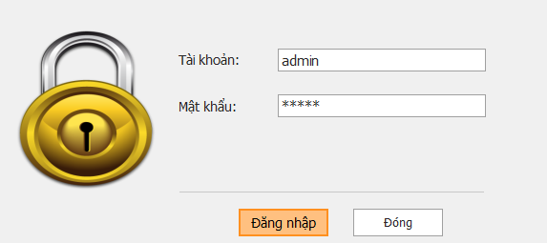
Người dùng nhập Tài khoản và Mật khẩu được cấp để đăng nhập. Sau đó nhấn nút “Đăng nhập”, nếu thông tin tài khoản và mật khẩu chính xác, hệ thống sẽ được mở ra để người dùng sử dụng.
Màn hình khi đăng nhập thành công:
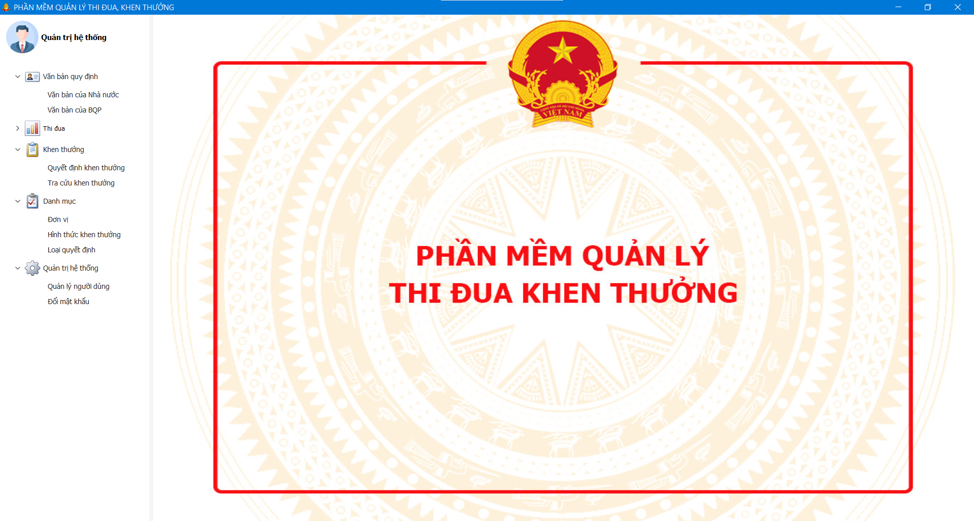

2. Mục “Văn bản quy định”
Gồm có “Văn bản của Nhà nước” và “Văn bản của Bộ Quốc phòng”
Người dùng nhấn vào menu bên trái để xem danh sách các văn bản và các quy định của các cấp
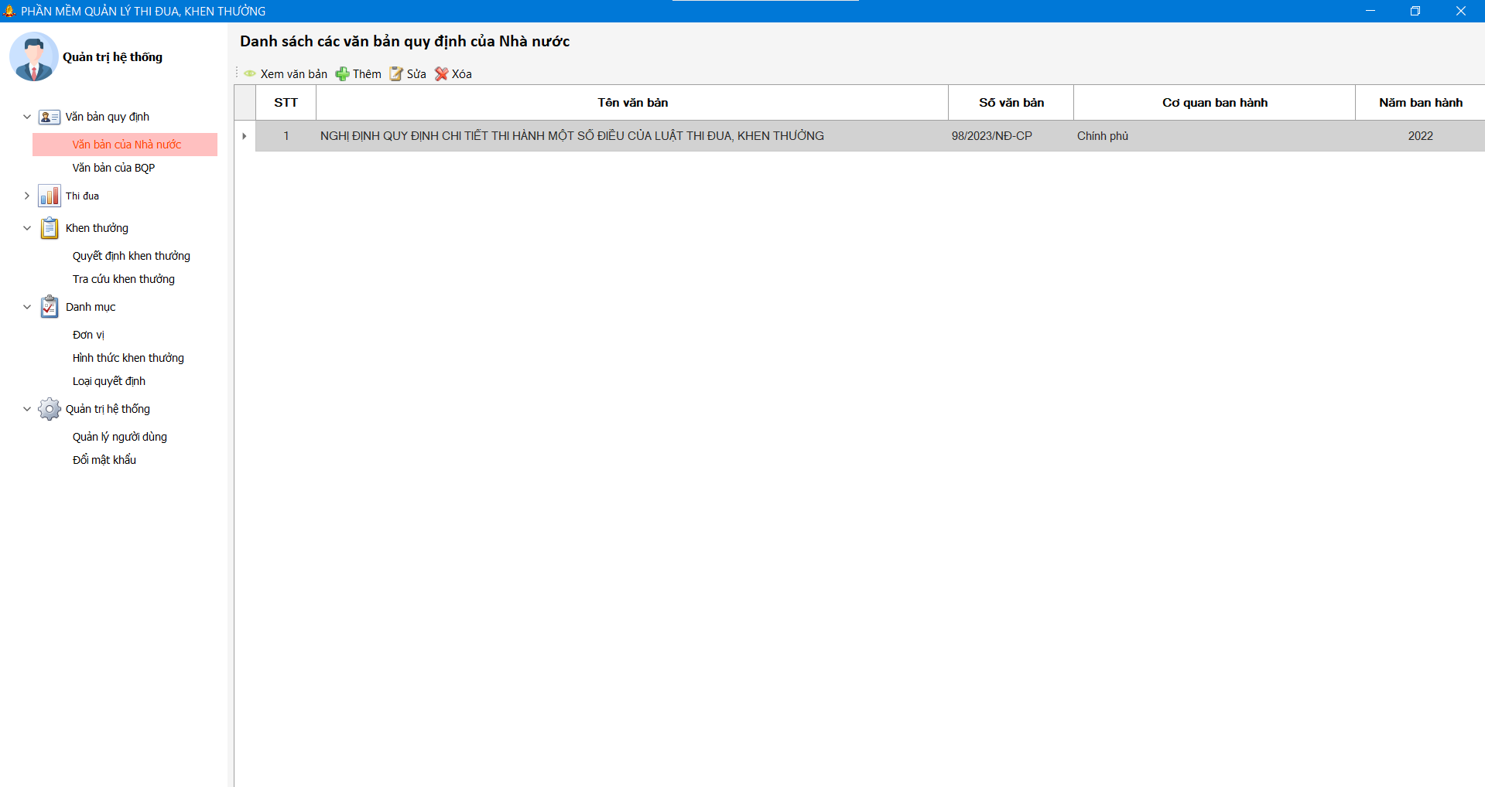
a) Để xem chi tiết văn bản, người dùng nhấn vào nút trên thanh công cụ phía trên bảng
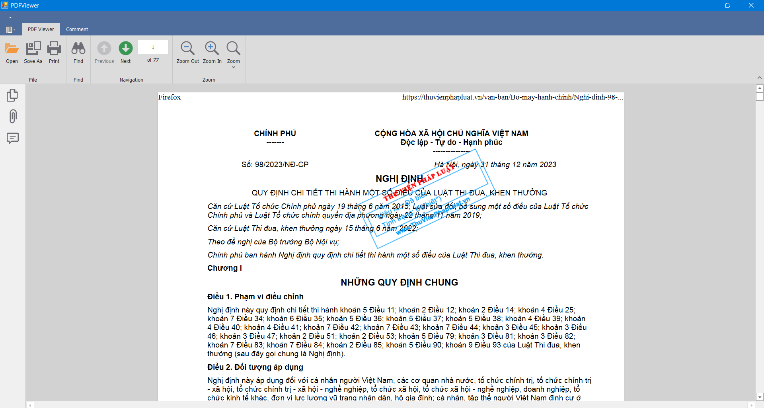
b) Để thêm văn bản mới hoặc chỉnh sửa thông tin văn bản đang chọn, người dùng nhấn vào nút hoặc trên thanh công cụ, màn hình chỉnh sửa sẽ mở ra
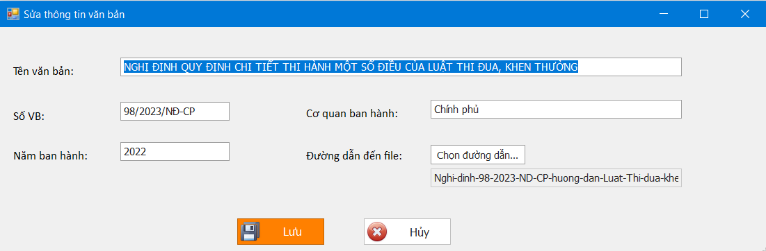
Tiếp theo, nhập đầy đủ thông tin văn bản theo các ô nhập sau đó nhấn “Lưu”.
c) Để xóa văn bản người dùng nhấn vào nút trên thanh công cụ, hệ thống sẽ yêu cầu người dùng xác nhận có xóa hay không
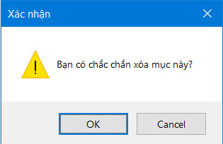
OK: xác nhận xóa, Cancel: hủy lệnh xóa

3. Mục thi đua
Nhấn vào menu “Thi đua” bên trái màn hình để xem danh sách các Đợt phát động và Phong trào thi đua
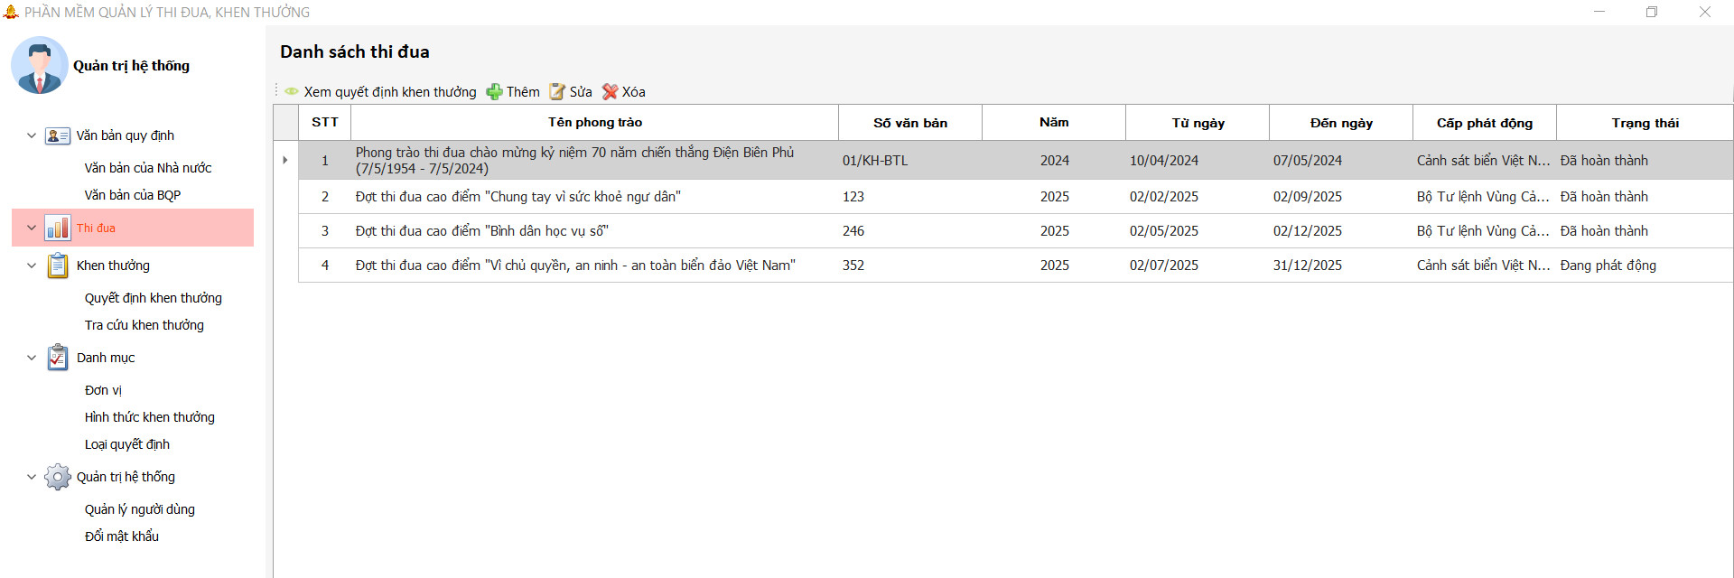
Nhấn để xem quyết định khen thưởng của đợt thi đua đang chọn.
Các chức năng Thêm, Sửa, Xóa tương tự như phần ở trên

4. Mục Khen thưởng
Gồm có “Quyết định khen thưởng” là danh sách các quyết định khen thưởng và “Tra cứu khen thưởng” để tra cứu danh sách cá nhân và tập thể được khen thưởng
a) Quyết định khen thưởng
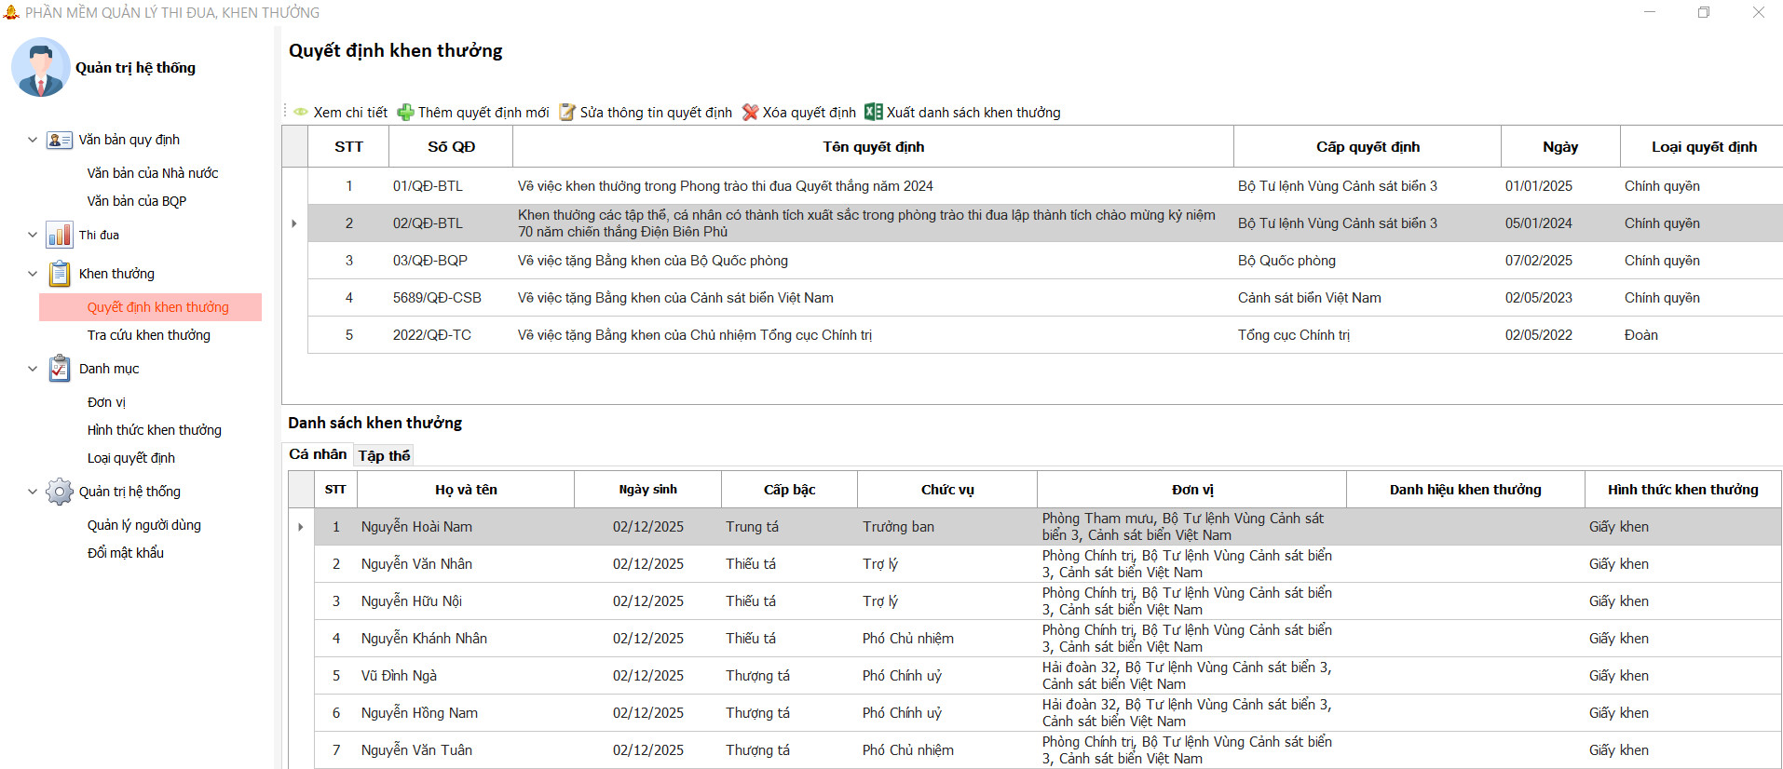
Gồm 2 bảng: bảng phía trên là các danh sách quyết định, bảng dưới là danh sách cá nhân và tập thể được khen thưởng theo quyết định đang chọn ở trên
Để thêm, sửa thông tin và danh sách khen thưởng người dùng cũng nhấn vào thanh công cụ phía trên
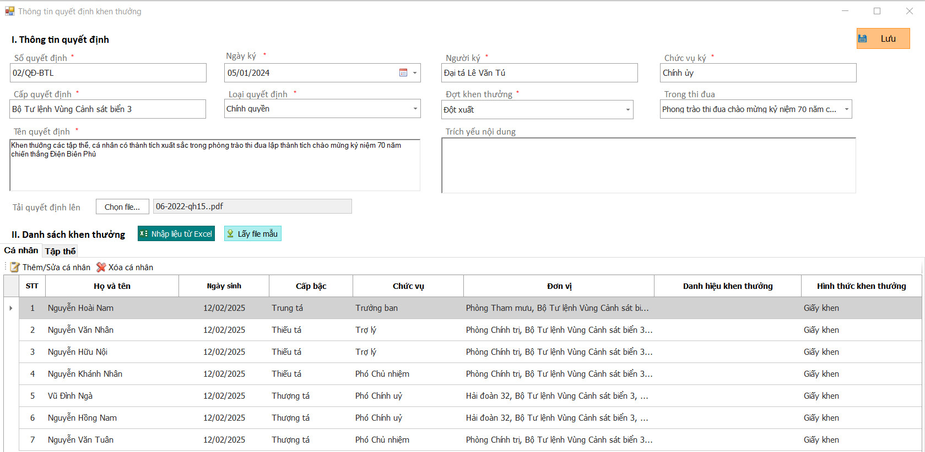

Màn hình chỉnh sửa thông tin sẽ hiện ra, người dùng nhập các thông tin cơ bản vào các ô nhập phía trên
Để thêm, sửa, xóa danh sách khen thưởng người dùng nhấn vào nút tương ứng.
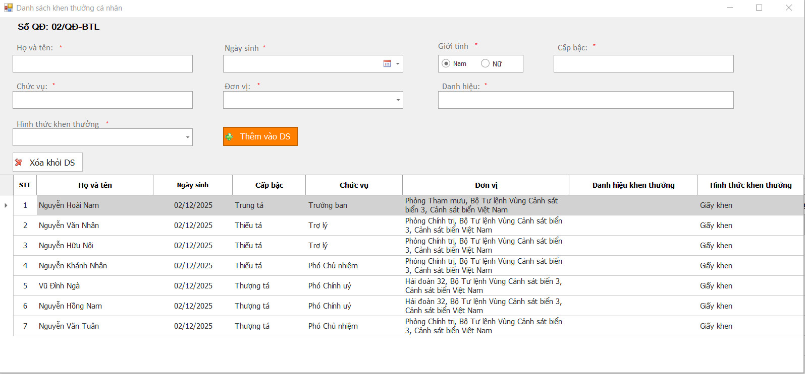

Tiếp tục nhập thông tin của cá nhân hoặc tập thể vào các ô nhập và nhấn “Thêm vào danh sách”, bảng bên dưới sẽ hiển thị danh sách vừa thêm.
Lưu ý: Muốn sửa thông tin của cá nhân, tập thể thì cần xóa mục đó đi trước rồi thêm lại.
Ngoài ra có thể xuất file danh sách khen thưởng ra file excel.
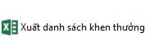
Chọn vị trí để lưu danh sách và nhấn “save”
b) Tra cứu khen thưởng
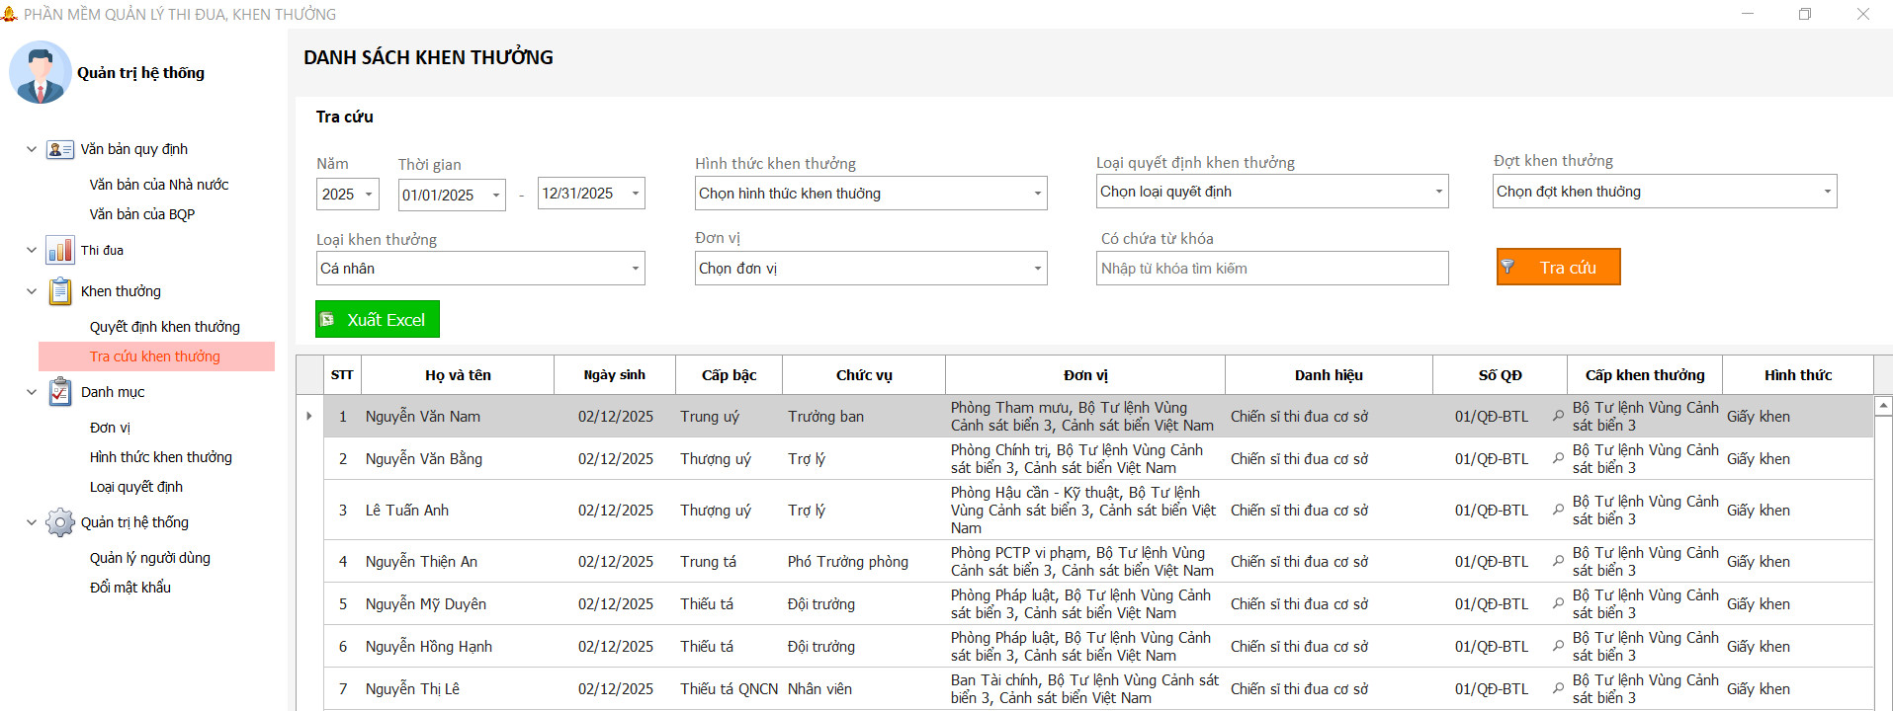
Người dùng nhập thông tin cần tìm kiếm vào các ô nhập ở trên, sau đó nhấn “Tra cứu”, danh sách cần tìm kiếm sẽ hiện ra ở bên dưới.
Ví dụ như: thời gian, hình thức, Loại quyết định, Đợt khen thưởng,…

5. Phần Danh mục
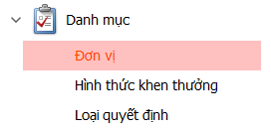
Đều có Xem danh sách, Thêm, Sửa, Xóa. Thao tác tương tự như nhau.
Ví dụ Danh mục đơn vị, người dùng nhấn vào mục “Đơn vị” trên menu bên trái, Danh sách các đơn vị sẽ hiện ra
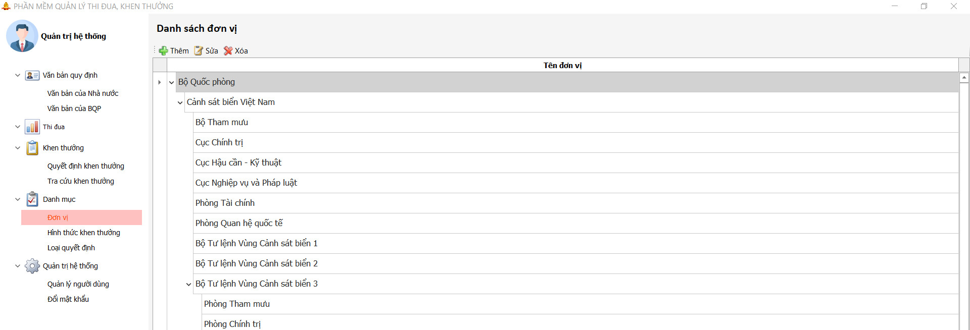
- Thêm đơn vị: người dùng nhấn vào nút trên thanh công cụ
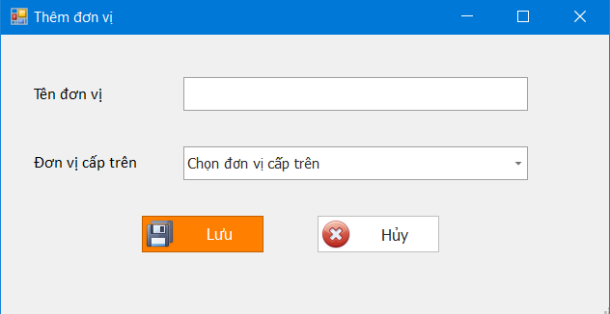
Tiến hành nhập thông tin vào các ô nhập, sau đó nhấn “Lưu”, đơn vị mới sẽ được thêm vào cơ sở dữ liệu
- Sửa đơn vị: người dùng chọn vào đơn vị dưới bảng rồi nhấn vào nút trên thanh công cụ
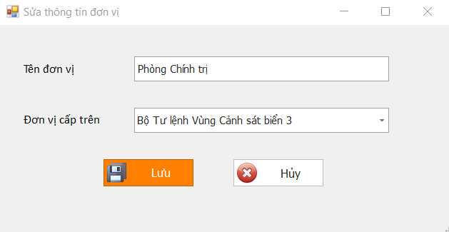
Sau đó tiến hành thay đổi thông tin cần sửa đổi, rồi nhấn “Lưu”, thông tin sẽ được cập nhật trong cơ sở dữ liệu
- Xóa đơn vị: người dùng chọn vào đơn vị dưới bảng rồi nhấn vào nút  trên thanh công cụ
Hộp thoại xác nhận sẽ hiện ra
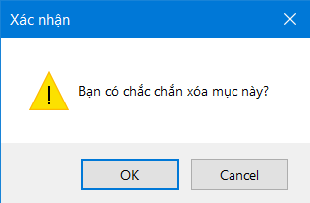
Nếu người dùng chắc chắn muốn xóa thì nhấn OK, đơn vị sẽ bị xóa khỏi cơ sở dữ liệu

6. Phần Quản trị hệ thống
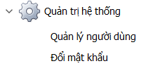
Quản lý người dùng thao tác tương tự như phần danh mục
* Đổi mật khẩu:
Khi nhấn vào “Đổi mật khẩu” trên menu phía trái màn hình, cửa sổ thay đổi mật khẩu sẽ hiện ra
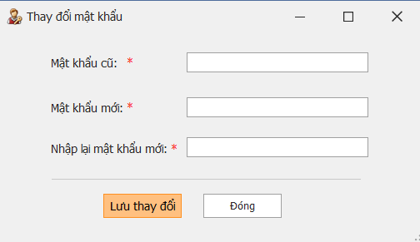
Người dùng tiến hành nhập Mật khẩu cũ (mật khẩu đang đăng nhập), Mật khẩu mới và Nhập lại mật khẩu mới. Sau đó nhấn “Lưu thay đổi” mật khẩu sẽ được cập nhật. Các lần đăng nhập tiếp theo người dùng sẽ phải đăng nhập bằng mật khẩu mới này.

7. Hướng dẫn chuyển cơ sở dữ liệu sang máy tính khác
Người dùng Mở phần mềm quản trị cơ sở dữ liệu “Microsoft SQL Server Management Studio 17” trên máy tính
Sau khi kết nối được với Hệ quản trị cơ sở dữ liệu
Trong phần “Database” trong menu phía bên trái màn hình sẽ nhìn thấy cơ sở dữ liệu “ThiDuaKhenThuong” là cơ sở dữ liệu người dùng đang sử dụng.
Để tiến hành chuyển cơ sở dữ liệu sang máy tính khác, trước tiên ta cần backup bản cơ sở dữ liệu đang sử dụng bằng cách chuột phải vào “ThiDuaKhenThuong” chọn “Tasks” và “BackUp”
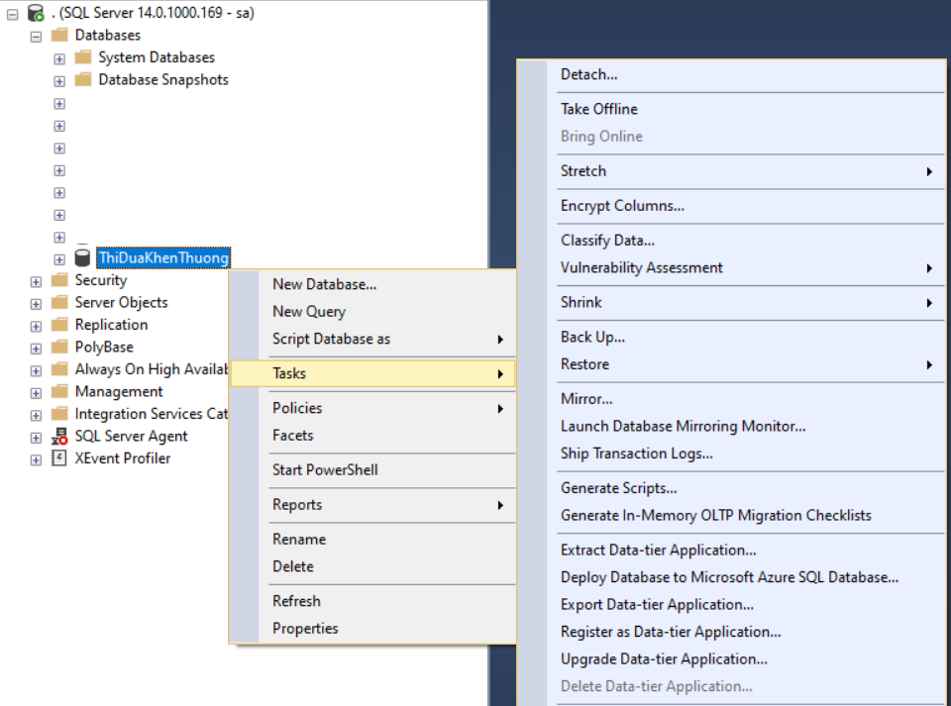
Sau đó cửa sổ sẽ mở ra, Nhấn vào “Remove”
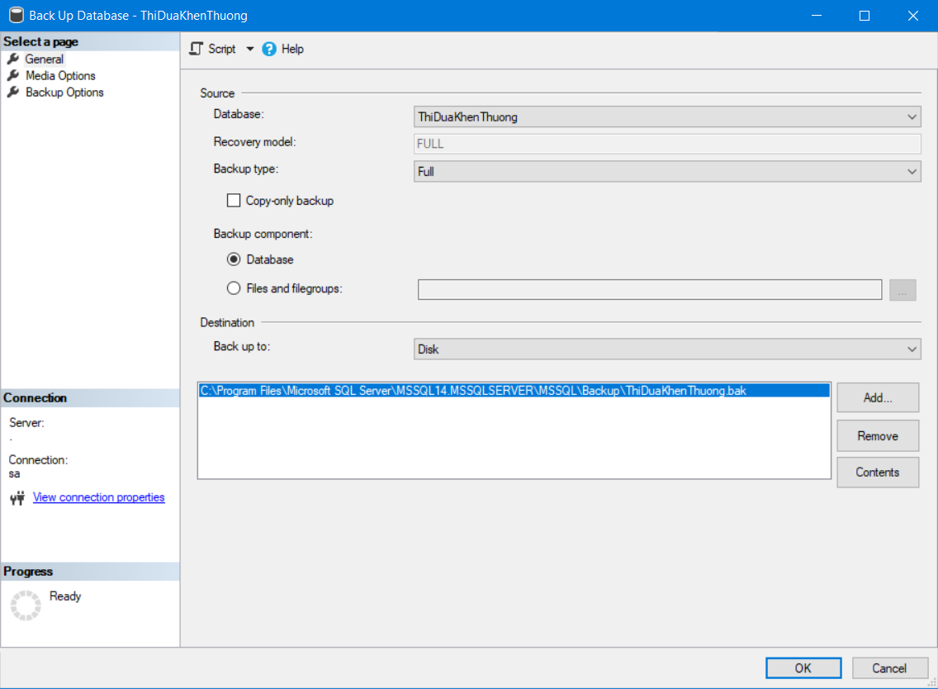
1
2
Sẽ hiện ra cửa sổ sau và chọn vào nút “…”
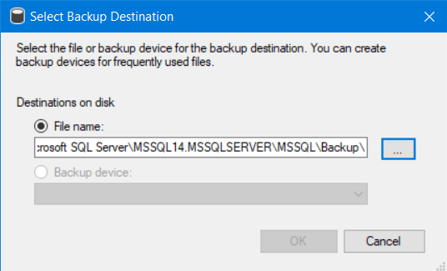
Sau đó cửa sổ chọn đường dẫn lưu file backup và tên file backup sẽ hiện ra
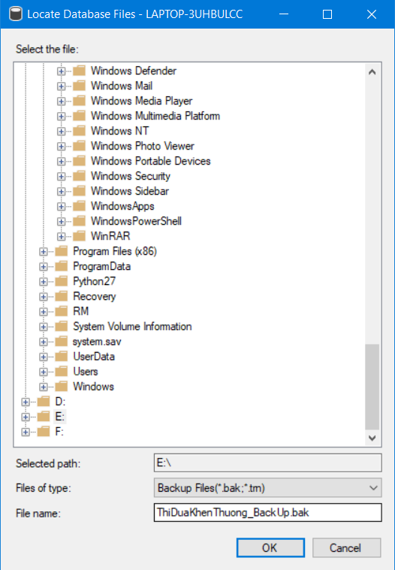
Người dùng tiến hành chọn thư mục chứa file lưu và đặt tên cho file lưu. Tiếp theo nhấn OK
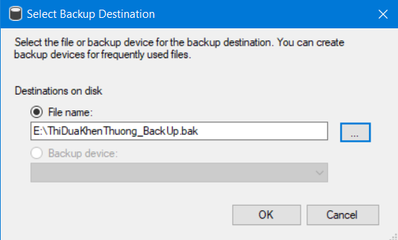
Nhấn OK
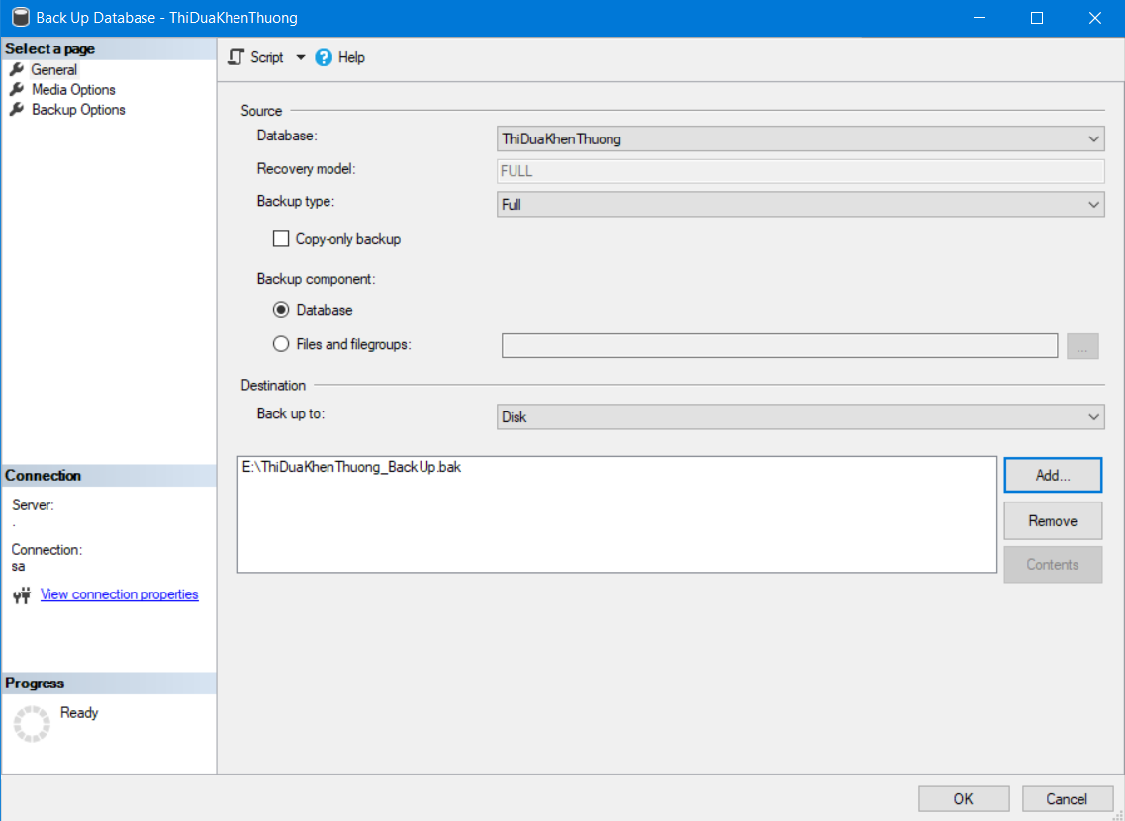
Nhấn OK và đợi vài giây, nếu hiện lên thông báo như sau
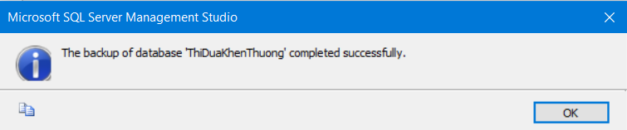
Bạn đã lưu bản backup thành công vào thư mục đã chọn
- Người dùng copy file backup đó sang máy tính khác
Tiến hành đồng bộ sang máy tính mới như sau:
Người dùng mở phần mềm quản trị cơ sở dữ liệu “Microsoft SQL Server Management Studio 17” trên máy tính mới và kết nối với hệ quản trị cơ sở dữ liệu
Nhấn Chuột phải vào “Databases” chọn “Restore database”
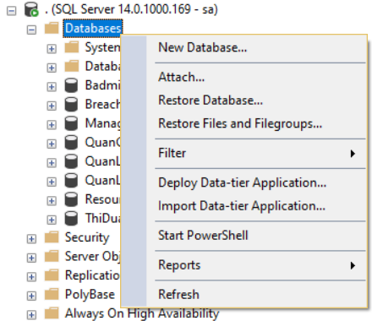
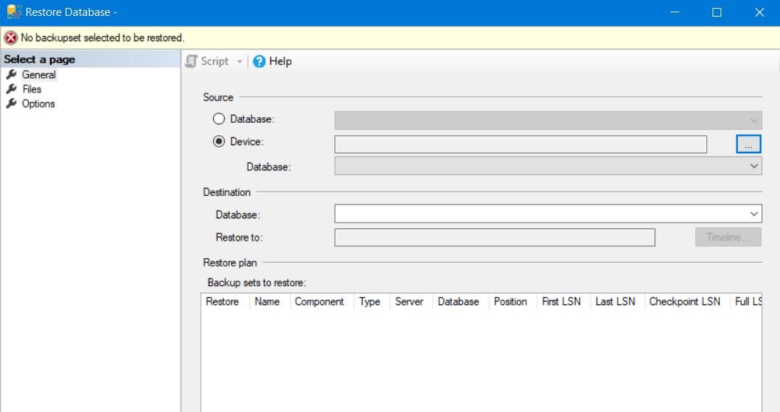
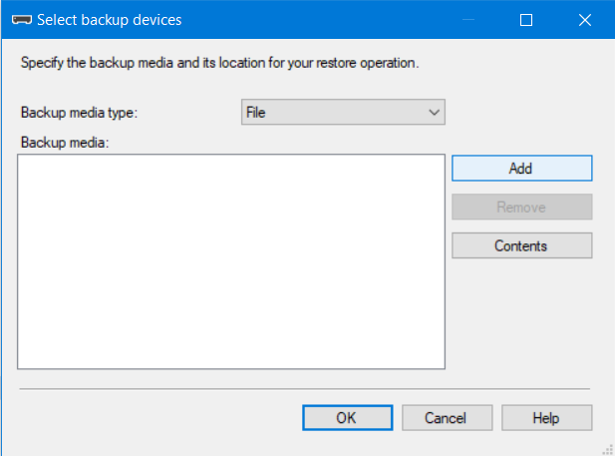
Nhấn Add
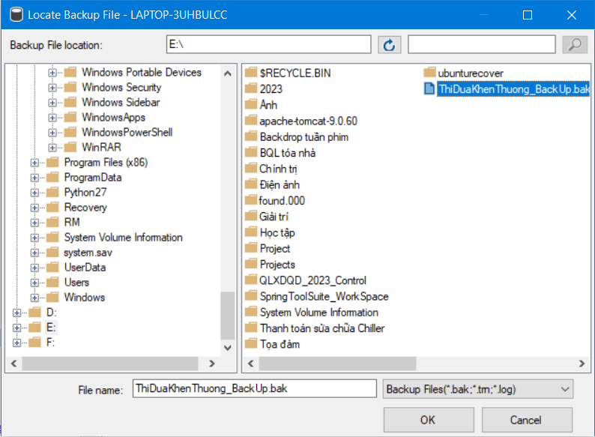
Chọn vị trí file backup vừa copy vào máy rồi chọn OK (như hình trên)
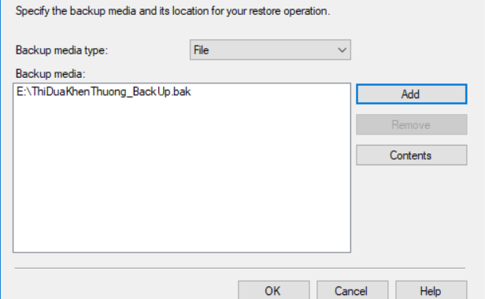
Tiếp tục OK
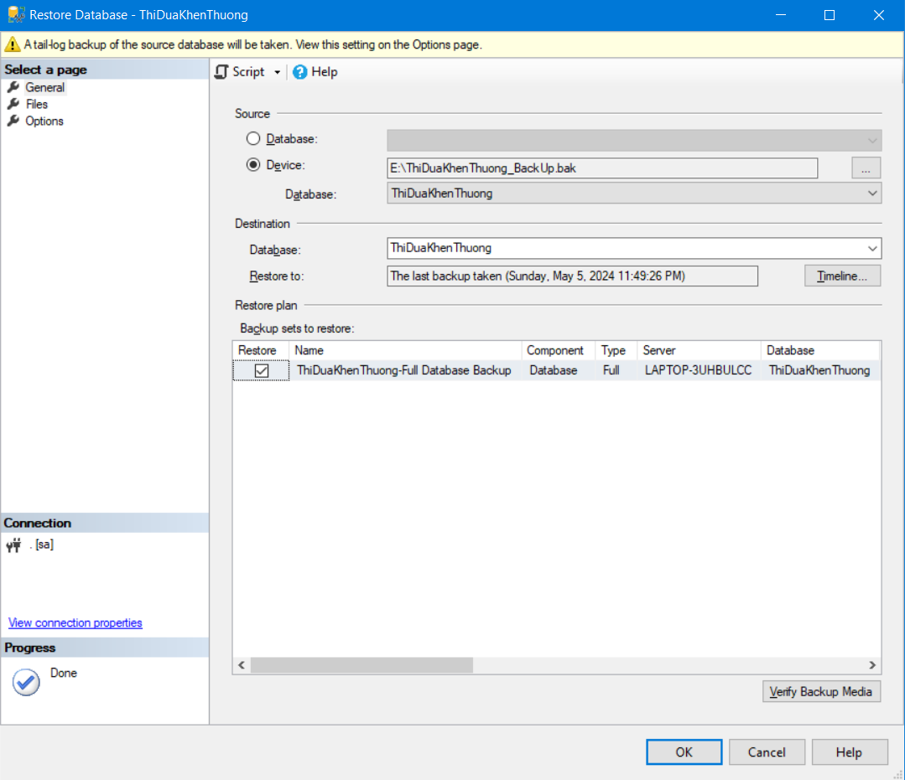
Tiếp tục nhấn “OK”, cơ sở dữ liệu sẽ được đồng bộ vào máy mới
* Tiếp theo cần copy các file Văn bản quy định khen thưởng bằng cách
Copy tất cả các file trong đường dẫn C:\Program Files (x86)\ThiDuaKhenThuong\ThiDuaKhenThuong\VanBan
Sang máy tính mới với đường dẫn tương ứng

III. HƯỚNG DẪN CÀI ĐẶT

1. Cài đặt SQL Server 2017
Tải phiên bản SQL Server Developer và cài đặt
Đặt tên Named Instance: “Để tên mặc định”
Cài đặt SQL Server Management Studio

2. Nhập cơ sở dữ liệu
Mở file SQLQuery1.sql trên SQL Server Management Studio
Bôi đen toàn bộ và chọn Execute

3. Cài đặt phần mềm
Chạy file ThiDuaKhenThuongINSTALLER.exe
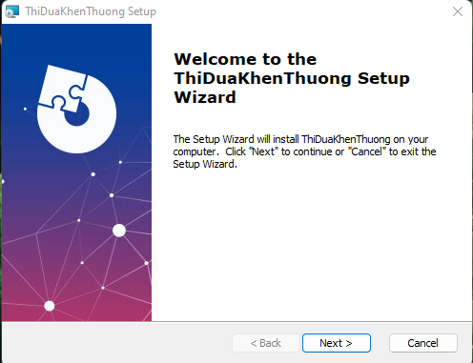
Chọn Next
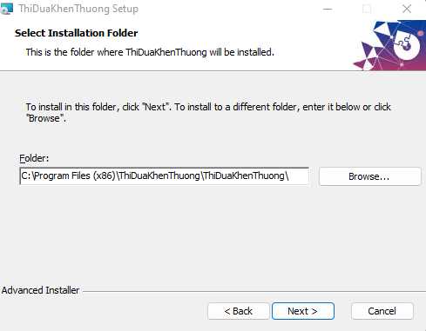
Chọn Next
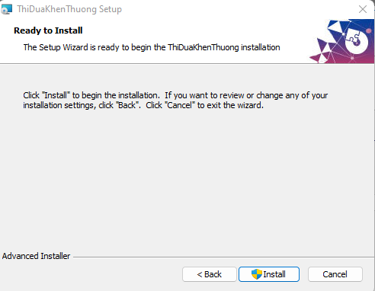
Chọn Install
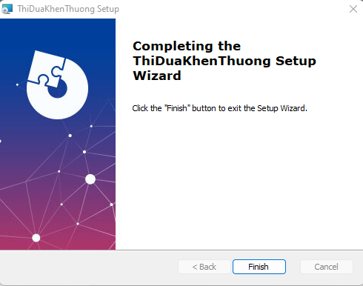
Chọn Finish

